УПРАВЛІННЯ ОСВІТИ І НАУКИ СУМСЬКОЇ МІСЬКОЇ РАДИ
РОМЕНСЬКА МІСЬКА РАДА
КОМУНАЛЬНИЙ ЗАКЛАД
РОМЕНСЬКИЙ ДОШКІЛЬНИЙ НАВЧАЛЬНИЙ ЗАКЛАД ( ЯСЛА-САДОК) № 8 «ДЗВІНОЧОК»
вул. 9 Травня, 24 Б м. Ромни, 42004, тел. (05448)7-92-27
E - mail: dnz8_dzvinochok@ukr.net Код ЄНДРПОУ: 34608239

Корекційно-розвиткова програма

«Веселий дзвоник»

для дітей 5 року життя
із синдромом Дауна

Укладач: Наталія Пелех, практичний психолог

Протокол засідання експертної групи № 16 від 30.11.2020

Ромни, 2020
Пояснювальна записка

Демократичні зміни в суспільному житті країни зумовили нове бачення, розуміння та переоцінку багатьох сталих положень. Як наслідок, на сучасному етапі однією з альтернативних форм здобуття освіти дітьми з особливостями психофізичного розвитку стало інклюзивне навчання.
Інклюзивна освіта – це система освітніх послуг, що ґрунтується на принципі забезпечення основного права дітей на освіту, який передбачає навчання дитини з особливими освітніми потребами, зокрема дитини з особливостями психофізичного розвитку в умовах закладу освіти.
Відповідно до міжнародних документів, діти з особливими потребами – це особи до 18 років, які потребують додаткової підтримки в освітньому процесі (діти з порушеннями психофізичного розвитку, діти з інвалідністю, діти-біженці, працюючі діти, діти-мігранти, діти – представники національних меншин, діти – представники релігійних меншин, діти із сімей з низьким прожитковим мінімумом, безпритульні діти, діти-сироти, діти із захворюваннями на ВІЛ/СНІД та інші). В українському законодавстві термін «діти з особливими освітніми потребами» використовується у вужчому розумінні інклюзивної освіти й охоплює дітей з порушеннями фізичного, психічного, інтелектуального розвитку, сенсорними порушеннями та дітей з інвалідністю. Серед них і діти з синдромом Дауна.
Синдром Дауна – одна з вроджених форм розумової відсталості, яка відрізняється різноманітними дефектами в фізичному розвитку і значним зниженням інтелекту дитини. Синдром отримав назву на честь англійського лікаря Джона Дауна, який уперше описав його в 1866 році. Зв’язок між походженням природженого синдрому і зміною кількості хромосом було виявлено тільки в 1959 році французьким генетиком Жеромом Леженом. Інтенсивна розробка фундаментальних основ сучасної корекційної педагогіки (М.М. Малофєєв) і результативність психолого-педагогічних досліджень, здійснених в останні роки з проблеми ранньої корекції (Є.Р. Баєнская, К.С. Лебединська, Є.М. Мастюкова, Г.А. Мішина, О.С. Нікольська, Т.В. Пелимський, Ю.А., Разєнков, Е.А. Стребелев, Н.Д. Шматко та ін), створили наукові передумови для більш уважного аналізу проблеми, що стосується можливостей інтеграції в суспільство дітей з синдромом Дауна.
Виділяють такі психологічні та когнітивні особливості дітей із синдромом Дауна:
- повільне формування понять і навичок:
- зниження темпу сприймання і повільне формулювання відповіді;
- необхідність великої кількості повторень для засвоєння матеріалу;
- низький рівень узагальнення матеріалу;
- втрата тих навичок, які нечасто використовують;
- низька здатність оперувати кількома поняттями одночасно, із чим пов’язані:
- труднощі, що виникають у дитини, коли їй необхідно поєднати нову інформацію з уже вивченим матеріалом;
- труднощі з перенесенням навичок та інформації з однієї ситуації в іншу (дитина вільно називає предмети, зображені на малюнку, однак в іншій ситуації може їх не назвати);
- заміна гнучкої поведінки стійкими паттернами, тобто однотипними завченими діями, що повторюються;
- труднощі під час розв'язання завдань, що передбачають оперування кількома ознаками предмета чи виконання ланцюжка послідовних дій;
- порушення цілепокладання і планування дій;
- нерівномірність розвитку дитини в різних сферах (руховій, мовленнєвій, соціальній, емоційно-вольовій) і тісний зв’язок когнітивного розвитку і розвитку інших сфер;
- особливість предметно-практичного мислення
- проявляється в необхідності використання кількох аналізаторів одночасно для створення цілісного образу;
- порушення сенсорного сприймання
- пов'язане зі зниженою чутливістю й порушеннями зору та слуху, властивими дітям із синдромом Дауна.
За статистикою, одне немовля з шестисот-восьмисот народжуються з цим відхиленням, з однією зайвою хромосомою. У всьому світі людей з синдромом Дауна називають «сонячними» – настільки вони добрі, доброзичливі, відкриті й беззахисні.
Діти із синдромом Дауна мають доволі широкий діапазон рівня і темпу розвитку. Поведінка таких дітей в основному характеризується слухняністю, доброзичливістю, лагідністю. Вони просто не здатні когось образити, оскільки геть позбавлені агресії. Вони не вміють ображатися і злитися. І, як усі діти, вони люблять грати, танцювати, читати, пустувати, дізнаватися щось нове.
В емоціях переважає позитивний тонус. Це хороша основа для надання корекційної допомоги. Діти, як правило, підкоряються вказівкам дорослих і виконують їх по можливості. У дітей з синдромом Дауна збережено відчуття просторових відносин і кольоророзрізнення. Багато з них співвідносять предмети по формі і величині. Усе це служить основою для навчання цих дітей простим видам ігрової та навчальної діяльності.
При розробці програми з когнітивного розвитку дитини із синдромом Дауна, враховано предметність мислення, чуттєвий досвід, предметно-дійове мислення як передумову й основу для послідовного переходу до наочно-образного і логічного мислення.
Тому першочерговим завданням практичного психолога закладу є своєчасне та адекватне стимулювання пізнавальних інтересів, розвиток процесів пізнавальної діяльності дітей із синдромом Дауна.
Мета програми: розвиток пізнавальної та емоційної сфер у дітей із синдромом Дауна.
Завдання програми:
- розвиток практичних умінь орієнтуватися у предметах: формі, величині, кольорі;
- розвиток дрібної моторики рук;
- розвиток пізнавальної сфери;
- розвиток емоційно-вольової сфери;
- розвиток зв’язного мовлення та збагачення словникового запасу.
Програма побудована таким чином, що виконання складних завдань передбачає засвоєння простіших операцій із попереднього матеріалу.
На початку реалізації програми в дитини складається уявлення про сталість предмету, вона оволодіває поняттям «однаковий». Далі дитина вчиться оперувати поняттям (форма, колір, розмір тощо), а коли це опановує, їй пропонують завдання, де необхідно оперувати двома або трьома поняттями одночасно.
Програма розрахована на дітей 5-го року життя із синдромом Дауна і складається з 20 занять тривалістю 20-25 хв.
Заняття проводяться з дитиною двічі на тиждень.

Наукове та методичне обґрунтування використаних у програмі методів та прийомів:
1. Релаксаційні вправи – спрямовані на зняття нервово-психічного напруження, стабілізації психоемоційного стану.
2. Етюди – вчать розуміти емоційний стан іншої людини, виражати свої емоції, формувати виразні рухи.
3. Пальчикова гімнастика – спрямована на розвиток дрібної моторики, мислення і мовлення.
4. Вправи – для активізації розвитку пізнавальних процесів.
Перелік навчальних та методичних матеріалів, необхідних для проведення програми:
іграшки, маркери, роздатковий та стимульний матеріал.
Етапи реалізації програми
І етап. Підготовчий. Діяльність практичного психолога на цьому етапі спрямована на виявлення важливих особливостей, поведінки та психічного розвитку дитини, які необхідно враховувати під час проведення корекційно-розвиткових занять, опрацювання висновку ІРЦ.
ІІ етап. Основний. Етап реалізації програми.
ІІІ етап. Етап оцінки результатів роботи.
Серед очікуваних результатів програми можна назвати:
підвищення рівня практичних умінь аналізувати та сприймати предмети за формою, кольорами та величинами;
підвищення рівня розвитку пізнавальної та комунікативної сфери;
покращення рівня розвитку дрібної моторики рук;
розуміння своїх почуттів та почуттів інших людей.
Опис проведеної апробації
Програма «Веселий дзвоник» апробована протягом 2018/2019 н.р. з вихованцем інклюзивної групи в Роменському дошкільному закладі (ясла-садок) №8 «Дзвіночок» Роменської міської ради Сумської області.
По закінченню проведення програми «Веселий дзвоник» за результатами вихідної діагностики можна зробити наступні висновки:
- підвищився рівень практичних умінь аналізувати та сприймати предмети за формою, кольорами та величинами;
- підвищився рівень розвитку пізнавальної та комунікативної сфери;
- зменшилась емоційна напруга;
- покращився рівень розвитку дрібної моторики рук;
- активізувалося мовлення,збільшився словниковий запас.
СТРУКТУРА ТА ЗМІСТ ПРОГРАМИ
Тематика корекційно-розвиткових занять

№ з/п | Види робіт | Орієнтовна тривалість, хв.
Заняття 1
 | Привітання | 1
 | Вправа «Дзеркало» | 2
 | Пальчикова гімнастика «Колючий м’ячик» | 3
 | Вправа «Кольорові кульки» | 5
 | Вправа «Якої кулі не вистачає» | 5
 | Вправа «Залатай килимок» | 5
 | Релаксаційна вправа «Кулька» | 3
 | Прощання | 1
Заняття 2
1. | Привітання | 1
2. | Вправа «Дзеркало» | 2
3. | Пальчикова гімнастика «Колючий м’ячик» | 3
4. | Вправа «Виклади доріжку з цеглинок» | 5
5. | Вправа «Що змінилось ?» | 5
6. | Вправа «Залатай килимок» | 5
7. | Релаксаційна вправа «Сонечко» | 3
8. | Прощання | 1
Заняття 3
1. | Привітання | 1
2. | Вправа «Дзеркало» | 2
3. | Пальчикова гімнастика «Колючий м’ячик» | 3
4. | Вправа «Побудуй башти з кубиків» | 5
5. | Вправа «Якої башти не вистачає» | 5
6. | Вправа «Побудуй такий самий паркан» | 5
7. | Релаксаційна вправа «Листочок» | 3
8. | Прощання | 1
Заняття 4
1. | Привітання | 1
2. | Вправа «Дзеркало» | 2
3. | Пальчикова гімнастика «Колючий м’ячик» | 3
4. | Вправа «Підбери дах до будиночку» | 5
5. | Вправа «Що змінилось ?» | 5
6. | Вправа «Чарівний мішечок» | 5
7. | Релаксаційна вправа «Хмаринка» | 3
8. | Прощання | 1
Заняття 5
1. | Привітання | 1
2. | Вправа «Кубик настрою » | 2
3. | Пальчикова гімнастика « Горох» | 3
4. | Вправа «Назви одним словом» | 5
5. | Вправа «Розклади овочі за кольором» | 5
6. | Вправа «Запам’ятай і виклади» | 5
7. | Релаксаційна вправа «Вітер» | 3
8. | Прощання | 1
Заняття 6
1. | Привітання | 1
2. | Вправа «Кубик настрою » | 2
3. | Пальчикова гімнастика « Горох» | 3
4. | Вправа «Розклади овочі в кошики» | 5
5. | Вправа «Запам’ятай і назви» | 5
6. | Вправа «Розрізана картинка» | 5
7. | Релаксаційна вправа «Дерево» | 3
8. | Прощання | 1
Заняття 7
1. | Привітання | 1
2. | Вправа «Кубик настрою » | 2
3. | Пальчикова гра «Горох» | 3
4. | Вправа «Назви фрукти» | 5
5. | Вправа «Розклади по кольорам» | 5
6. | Вправа «З’єднай фрукт із силуетом» | 5
7. | Релаксаційна вправа «Квітка» | 3
8. | Прощання | 1
Заняття 8
1. | Привітання | 1
2. | Вправа «Кубик настрою » | 2
3. | Пальчикова гімнастика «Горох» | 3
4. | Вправа «Що де росте?» | 5
5. | Вправа «Розрізана картинка» | 5
6. | Вправа «Відгадай» | 5
7. | Релаксаційна вправа «Дощик» | 3
8. | Прощання | 1
Заняття 9
1. | Привітання | 1
2. | Вправа «Веселе - сумне» | 2
3. | Пальчикова гімнастика | 3
4. | Вправа «Назви свійських тварин» | 5
5. | Вправа «З’єднай тварину з силуетом» | 5
6. | Вправа «Нагодуй тваринку» | 5
7. | Релаксаційна вправа «Сонячний зайчик» | 3
8. | Прощання | 1
Заняття 10
1. | Привітання | 1
2. | Вправа «Веселе - сумне» | 2
3. | Пальчикова гімнастика | 3
4. | Вправа «Знайди тварин» | 5
5. | Вправа «Запам’ятай і відтвори» | 5
6. | Вправа «Склади кота з геометричних фігур» | 5
7. | Релаксаційна вправа «Метелик» | 3
8. | Прощання | 1
Заняття 11
1. | Привітання | 1
2. | Вправа «Веселе - сумне» | 2
3. | Пальчикова гімнастика | 3
4. | Вправа «Дикі тварини» | 5
5. | Вправа «Розсели тварини в будиночки» | 5
6. | Вправа «Знайди відмінності» | 5
7. | Релаксаційна вправа «Квітка» | 3
8. | Прощання | 1
Заняття 12
1. | Привітання | 1
2. | Вправа «Веселе - сумне» | 2
3. | Пальчикова гімнастика | 3
4. | Вправа «Хто де живе? » | 5
5. | Вправа «Чого не вистачає?» | 5
6. | Вправа «Виклади коника» | 5
7. | Релаксаційна вправа «Пташка» | 3
8. | Прощання | 1
Заняття 13
1. | Привітання | 1
2. | Вправа «Створи настрій» | 2
3. | Пальчикова гімнастика | 3
4. | Вправа «Назви тварин» | 5
5. | Вправа «Знайди пару» | 5
6. | Вправа «Нагодуй тваринку» | 5
7. | Етюд на розслаблення м’язів «Штанга» | 3
8. | Прощання | 1
Заняття 14
1. | Привітання | 1
2. | Вправа «Створи настрій» | 2
3. | Пальчикова гімнастика | 3
4. | Вправа «Назви іграшки» | 5
5. | Вправа «Чарівний мішечок» | 5
6. | Вправа «Подарунки» | 5
7. | Етюд на розслаблення м’язів «Кулачки» | 3
8. | Прощання | 1
Заняття 15
1. | Привітання | 1
2. | Вправа «Створи настрій» | 2
3. | Пальчикова гімнастика | 3
4. | Вправа «Назви одяг» | 5
5. | Вправа «Допоможи » | 5
6. | Вправа «Знайди силует» | 5
7. | Етюд на розслаблення м’язів «Пружинки» | 3
8. | Прощання | 1
Заняття 16
1. | Привітання | 1
2. | Вправа «Створи настрій» | 2
3. | Пальчикова гімнастика | 3
4. | Вправа «Розклади по кольорам» | 5
5. | Вправа «Якої корзинки не вистачає» | 5
6. | Вправа «Зав’яжи шнурок» | 5
7. | Етюд на розслаблення м’язів «Насос» | 3
8. | Прощання | 1
Заняття 17
1. | Привітання | 1
2. | Вправа «Мій настрій» | 2
3. | Пальчикова гімнастика «Торт» | 3
4. | Вправа «Транспорт» | 5
5. | Вправа «Їде, пливе, літає» | 5
6. | Вправа «Підбери колеса до автомобіля» | 5
7. | Релаксаційна вправа «Кольорові ґудзики» | 3
8. | Прощання | 1
Заняття 18
1. | Привітання | 1
2. | Вправа «Мій настрій» | 2
3. | Пальчикова гімнастика «Торт» | 3
4. | Вправа «Рибалка» | 5
5. | Вправа «Розсели рибок в акваріуми» | 5
6. | Вправа «Плесни в долоні» | 5
7. | Релаксаційна вправа «Феєрверк» | 3
8. | Прощання | 1
Заняття 19
1. | Привітання | 1
2. | Вправа «Мій настрій» | 2
3. | Пальчикова гімнастика «Торт» | 3
4. | Вправа «Знайди пташку» | 5
5. | Вправа «Розмісти пташок» | 5
6. | Вправа «Хто зайвий ?» | 5
7. | Релаксаційна вправа «Маленькі кульки» | 3
8. | Прощання | 1
Заняття 20
1. | Привітання | 1
2. | Вправа «Мій настрій» | 2
3. | Пальчикова гімнастика «Торт» | 3
4. | Вправа «Розклади предмети» | 5
5. | Вправа «Знайди іграшку» | 5
6. | Вправа «Одягни кільце на пальчик» | 5
7. | Релаксаційна вправа «Зорепад» | 3
8. | Прощання | 1

Заняття 1

Мета: розвивати дрібну моторику рук, зорову пам’ять, увагу, мислення, закріпити вміння розпізнавати кольори, створити позитивний настрій, приязне ставлення до дорослих, налаштувати дитину на ефективну взаємодію.
Матеріали: різнокольорові кульки, стаканчики, картка з вирізаними кружечками до вправи «Залатай килимок», колючий гумовий м’ячик.

Хід заняття
Привітання
Мета: створити позитивний емоційний настрій, приязне ставлення до інших.
Добрий ранок! Посміхнись
І на мене подивись.
У долоньки плесни раз,
Наша зустріч буде клас.
Вправа «Дзеркало»
Мета: розкрити особливості зовнішнього прояву емоцій.
Дитина сидить навпроти психолога і зображує мімікою настрій, який показує дорослий.
Пальчикова гімнастика «Колючий м’ячик»
Цей м’ячик непростий.
Весь колючий ось який.
Між долоньки покладемо,
Ним долоньки розітремо.
Вперед, назад його катаємо,
Свої ручки розвиваємо.
Можна м’яч катать по колу,
Підкидать його угору.
1,2, 3, 4, 5 – треба вже відпочивать.
(дитина виконує рухи відповідно до тексту)
Вправа «Кольорові кульки»
Мета: розвивати дрібну моторику рук, закріпити вміння розпізнавати кольори.
Дитині пропонується розкласти кульки в стаканчики відповідно до їх кольору.
Вправа «Якої кулі не вистачає?»
Мета: розвивати зорову пам'ять, спостережливість.
Перед дитиною кладуть чотири кулі різного кольору. Дитині пропонується уважно подивитись і запам’ятати, а потім закрити очі. Одна куля приймається, дитина відкриває очі і вказує, якої кулі не стало.
Вправа «Залатай килимок»
Мета:розвивати наочно-дійове мислення, увагу.
Дитині дають різнокольоровий «килимок» з орнаментом, набір кружечків,
якими можна було б залатати «килимок» (додаток 1).
Релаксаційна вправа «Кулька»
Мета: знизити напруження.
Дитині пропонується уявити себе маленькою, легенькою повітряною кулькою, яка надувається і повільно піднімається, напруж м’язи, зроби глибокий вдих. По команді «кулька здувається» розслаб м’язи, опустись на килимок.
Прощання – подзвонити дзвоником.

Заняття 2

Мета: розвивати дрібну моторику рук, пам'ять, увагу, мислення, закріпити вміння розпізнавати кольори, створити позитивний настрій, знизити психофізичне напруження.
Матеріали: різнокольорові цеглинки, картка з вирізаними прямокутниками до вправи «Залатай килимок», колючий гумовий м’ячик.
Хід заняття
Привітання
Мета: створити позитивний емоційний настрій.
Добрий ранок! Посміхнись
І на мене подивись
У долоньки плесни раз,
Наша зустріч буде клас.
Вправа «Дзеркало»
Мета: розкрити особливості зовнішнього прояву емоцій.
Дитина сидить навпроти психолога і зображує мімікою настрій, який показує дорослий.
Пальчикова гімнастика «Колючий м’ячик»
Цей м’ячик непростий.
Весь колючий ось який.
Між долоньки покладемо,
Ним долоньки розітремо.
Вперед, назад його катаємо,
Свої ручки розвиваємо.
Можна м’яч катать по колу,
Підкидать його угору.
1,2, 3, 4, 5 – треба вже відпочивать.
(дитина виконує рухи відповідно до тексту)
Вправа «Виклади доріжку з цеглинок»
Мета: розвивати дрібну моторику рук, закріпити вміння розпізнавати кольори.
Дитині пропонується викласти доріжку з цеглинок за словесною інструкцією психолога: «Візьми червону цеглинку, біля неї поклади жовту» і т.п.
Вправа «Що змінилось?»
Мета: розвивати зорову пам'ять, спостережливість.
Перед дитиною кладуть чотири цеглинки різного кольору. Дитині пропонується уважно подивитись і запам’ятати, а потім закрити очі. Ставиться ще одна цеглинка, дитина відкриває очі і визначає, що змінилося.
Вправа «Залатай килимок»
Мета:розвивати наочно-дійове мислення, увагу.
Дитині дають різнокольоровий «килимок» та вирізані з нього прямокутники, якими можна було б залатати «килимок» (додаток 2).
Релаксаційна вправа «Сонечко»
Мета: знизити психофізичне напруження.
Дитині пропонується уявити себе маленьким сонечком. Сонечко прокидається, вмивається, розчісує свої промені і повільно піднімається. У сонечка багато тепла і світла, воно дарує своє тепло всім: небу, хмарам, рікам, полям, людям.
Прощання – подзвонити дзвоником.

Заняття 3

Мета: розвивати дрібну моторику рук, пам'ять, увагу, мислення, закріпити вміння розпізнавати кольори, створити позитивний настрій, знизити психофізичне напруження.
Матеріали: різнокольорові кубики, картка до вправи «Побудуй такий самий паркан», колючий гумовий м’ячик.
Хід заняття
Привітання
Мета: створити позитивний емоційний настрій.
Добрий ранок! Посміхнись.
І на мене подивись.
У долоньки плесни раз,
Наша зустріч буде клас.
Вправа «Дзеркало»
Мета: розкрити особливості зовнішнього прояву емоцій.
Дитина сидить навпроти психолога і зображує мімікою настрій, який показує дорослий.
Пальчикова гімнастика «Колючий м’ячик»
Цей м’ячик непростий.
Весь колючий ось який.
Між долоньки покладемо,
Ним долоньки розітремо.
Вперед, назад його катаємо,
Свої ручки розвиваємо.
Можна м’яч катать по колу,
Підкидать його угору.
1,2, 3, 4, 5 – треба вже відпочивать.
(дитина виконує рухи відповідно до тексту)
Вправа «Побудуй башти з кубиків»
Мета: розвивати дрібну моторику рук, закріпити вміння розпізнавати кольори.
Дитині пропонується збудувати різнокольорові башти з кубиків.
Вправа «Якої башти не вистачає?»
Мета: розвивати зорову пам'ять, увагу.
Перед дитиною стоять чотири башти різного кольору. Дитині пропонується уважно подивитись і запам’ятати, а потім закрити очі. Одна башта приймається, дитина відкриває очі і визначає, якої башти не вистачає.
Вправа «Побудуй такий самий паркан»
Мета: розвивати зосередженість, концентрацію уваги.
Дитині дається зразок і пропонується: «Побудуй такий самий паркан» (додаток 3).
Релаксаційна вправа «Листочок»
Мета: знизити психофізичне напруження.
Дитині пропонується уявити себе маленьким листочком, а далі дається інструкція: «Листочок весело гойдає і кличе з собою вітерець. Ось листочок відірвався від гілочки, злетів і відправився в подорож по прекрасному та великому світові. Як хороше кружляти над землею. Листочок втомився і спустився відпочити на землю».
Прощання – подзвонити дзвоником.

Заняття 4

Мета: розвивати дрібну моторику рук, пам'ять, увагу, сприймання, закріпити вміння розпізнавати кольори, створити позитивний настрій, знизити психофізичне напруження.
Матеріали: різнокольорові кубики, призми, цеглинка, куля, колючий гумовий м’ячик.
Хід заняття
Привітання
Мета: створити позитивний емоційний настрій.
Добрий ранок! Посміхнись
І на мене подивись.
У долоньки плесни раз,
Наша зустріч буде клас.
Вправа «Дзеркало»
Мета: розкрити особливості зовнішнього прояву емоцій.
Дитина сидить навпроти психолога і зображує мімікою настрій, який показує дорослий.
Пальчикова гімнастика «Колючий м’ячик»
Цей м’ячик непростий.
Весь колючий ось який.
Між долоньки покладемо,
Ним долоньки розітремо.
Вперед, назад його катаємо,
Свої ручки розвиваємо.
Можна м’яч катать по колу,
Підкидать його угору.
1,2, 3, 4, 5 – треба вже відпочивать.
(дитина виконує рухи відповідно до тексту)
Вправа «Підбери дах до будиночку»
Мета: розвивати дрібну моторику рук, закріпити вміння розпізнавати кольори.
Дитині пропонується до кубиків підібрати призми відповідного кольору (додаток 4).
Вправа «Що змінилось?»
Мета: розвивати зорову пам'ять, спостережливість.
Перед дитиною стоять будиночки різного кольору. Дитині пропонується уважно подивитись і запам’ятати, а потім закрити очі. Призми міняються місцями, дитина відкриває очі і визначає, що змінилося.
Вправа «Чарівний мішечок»
Мета: розвивати сприймання, вправляти в розрізненні об’ємних фігур (кулі, цеглинки, призми, куба).
Дитині пропонується занурити руку в мішечок і відгадати на дотик предмет.
Релаксаційна вправа «Хмаринка»
Мета: знизити психофізичне напруження.
Дитині пропонується уявити себе пухнастою м’якенькою хмаринкою, яка легко і вільно пливе по небу. Рухи легкі, вони допомагають рухатись. Підніми очі вгору і зроби глибокий вдих. Хмаринка наповнилась світлом і добром.
Прощання – подзвонити дзвоником.

Заняття 5

Мета: розвивати сприйняття, пам'ять, увагу, дрібну моторику рук, вміння розпізнавати і називати овочі, вчити розуміти і вживати в активній мові узагальнююче слово «овочі», збагачувати словниковий запас, знижувати емоційне напруження, створювати позитивний настрій.
Матеріали: картинки із зображенням овочів, муляжі овочів, різнокольорові тарілочки.
Хід заняття
Привітання
Мета: створити позитивний емоційний настрій.
Добрий ранок! Посміхнись
І зі мною обіймись.
Візьмемось за руки,
Станемо у коло.
Радість та усмішки
Хай сяють навколо.
Вправа «Кубик настрою»
Мета :вчити розрізняти емоції за схематичними зображеннями.
Психолог кидає кубик дитині, дитина зображує ту емоцію, яка є на верхній грані кубика.
Пальчикова гімнастика «Горох»
П’ять маленьких горошин
Замкнені в стручку (переплітаючи пальці, стиснути руки разом).
Ось виросла одна, і тісно їй вже тут (випрямити великі пальці).
Аж ось росте друга, а за нею третя.
Вже четверта дозріває, і нарешті п’ята (випрямляти пальці по черзі).
Сказав стручок: «Бом» (плеснути в долоні).
Вправа «Назви одним словом»
Мета: розвивати вміння розрізняти і називати овочі, впізнавати їх за зовнішнім описом.
На столі перед дитиною розкладені овочі. Психолог показує картинку з тим чи іншим овочем, описує зовнішні ознаки, пропонує дитині відшукати овоч за ознаками та назвати його. Потім пропонується розглянути малюнок, сказати, що на ньому зображено і назвати одним словом ( додаток 5).
Вправа «Розклади овочі за кольором»
Мета: закріпити знання кольорів, розвивати дрібну моторику рук.
Дитині пропонується розкласти овочі по тарілках, відповідно до кольору.
Вправа «Запам’ятай і виклади»
Мета: розвивати зорову пам'ять, спостережливість.
Перед дитиною викладають овочі в ряд. Дитині пропонується уважно роздивитись і запам’ятати. Овочі закривають, дитина відтворює зразок, потім порівнює.
Релаксаційна вправа «Вітер»
Мета: знизити психофізичне напруження.
Дитині пропонується уявити себе теплим ніжним легеньким вітерцем, який грається з квітами, шурхотить листочками. Вітерець вдихає в себе чисте повітря лісів і стає сильнішим. Піднімається високо в гори і співає: «Я – вітер».
Прощання – подзвонити дзвоником.

Заняття 6

Мета: розвивати сприйняття, пам'ять, увагу, мислення, дрібну моторику рук, удосконалювати вміння розрізняти і називати овочі за формою та кольором, вчити вживати в активній мові узагальнююче слово «овочі», збагачувати словниковий запас, знижувати емоційне напруження, створити позитивний емоційний настрій.
Матеріали: кошики круглої та овальної форми, муляжі овочів, картка до вправи «Розрізана картинка»
Хід заняття
Привітання
Мета: створити позитивний емоційний настрій.
Добрий ранок! Посміхнись
І зі мною обіймись.
Візьмемось за руки,
Станемо у коло.
Радість та усмішки
Хай сяють навколо.
Вправа «Кубик настрою»
Мета: вчити розрізняти емоції за схематичними зображеннями.
Психолог кидає кубик дитині, дитина зображує ту емоцію, яка є на верхній грані кубика.
Пальчикова гімнастика «Горох»
П’ять маленьких горошин
Замкнені в стручку (переплітаючи пальці, стиснути руки разом).
Ось виросла одна, і тісно їй вже тут (випрямити великі пальці).
Аж ось росте друга, а за нею третя.
Вже четверта дозріває, і нарешті п’ята (випрямляти пальці по черзі).
Сказав стручок: «Бом» (плеснути в долоні).
Вправа «Розклади овочі в кошики»
Мета: удосконалювати вміння розрізняти овочі за формою і називати їх.
Перед дитиною стоять кошики круглої та овальної форми, муляжі овочів (огірок, картопля, кабачок, кукурудза, гарбуз, капуста, помідор, цибуля)
Дитині пропонується розкласти овочі в кошики, відповідно до їхньої форми.
Вправа «Запам’ятай і назви»
Мета: розвивати мовлення, увагу, пам'ять.
Дитині пропонується розглянути картинки, на яких зображені овочі, запам’ятати їх, потім психолог прибирає картинки, дитина називає, що бачила.
Вправа «Розрізана картинка»
Мета: вчити складати малюнок із чотирьох частин, користуючись прийомом прикладання, розвивати дрібну моторику рук.
Перед дитиною лежить картинка із зображенням помідора, друга розрізана на чотири частини. Дитині пропонується подивитись на картинку, назвати, що зображено і викласти таку саму з частин (додаток 6).
Релаксаційна вправа «Дерево»
Мета: знизити емоційне напруження.
Дитині пропонується уявити себе деревом, яке росте в осінньому лісі, а далі проговорює рухи, які дитина має повторити: «Твої ноги – то коріння, тіло – стовбур, а руки – тонкі гілочки. Вони піднімаються до неба, відчувають сонячне тепло. Вітерець гойдає деревце, воно вмивається краплинами дощу і весело радіє».
Прощання – подзвонити дзвоником.

Заняття 7

Мета: розвивати сприйняття, увагу, мислення, дрібну моторику рук, вміння розрізняти і називати фрукти, впізнавати їх за зовнішнім описом, вживати в активній мові узагальнююче слово «фрукти», збагачувати словниковий запас, створити позитивний настрій.
Матеріали: картинки із зображенням фруктів, різнокольорові тарілочки, картки до вправи «З’єднай фрукти із силуетом», маркер.
Хід заняття
Привітання
Мета: створити позитивний емоційний настрій.
Добрий ранок! Посміхнись
І зі мною обіймись.
Візьмемось за руки,
Станемо у коло.
Радість та усмішки
Хай сяють навколо.
Вправа «Кубик настрою»
Мета: вчити розрізняти емоції за схематичними зображеннями.
Психолог кидає кубик дитині, дитина зображує ту емоцію, яка є на верхній грані кубика.
Пальчикова гімнастика «Горох»
П’ять маленьких горошин
Замкнені в стручку (переплітаючи пальці, стиснути руки разом).
Ось виросла одна, і тісно їй вже тут (випрямити великі пальці).
Аж ось росте друга, а за нею третя.
Вже четверта дозріває, і нарешті п’ята (випрямляти пальці по черзі).
Сказав стручок: «Бом» (плеснути в долоні).
Вправа «Назви фрукти»
Мета: розвивати вміння розрізняти і називати фрукти, впізнавати їх за зовнішнім описом.
На столі перед дитиною розкладені фрукти. Психолог показує картинку із зображенням фрукту, описує його зовнішні ознаки, пропонує дитині знайти фрукт за ознаками та назвати його. Потім пропонується розглянути малюнок, сказати, що на ньому зображено і назвати одним словом.
Вправа «Розклади по кольорах»
Мета: закріпити знання кольорів, розвивати дрібну моторику рук.
Дитині пропонується розкласти фрукти по тарілках, відповідно до їх кольору.
Вправа «З’єднай фрукт із силуетом»
Мета: вчити встановлювати подібність об’єктів, розвивати дрібну моторику рук.
Дитині пропонується розглянути малюнок і віднайти ,де чия тінь. Потім з’єднати фрукти з їхніми тінями (додаток 7).
Релаксаційна вправа «Квітка»
Мета: зняти психофізичне напруження.
Дитині пропонується уявити себе маленькою квіточкою, яка повільно росте, піднімається. Розкриває свої тоненькі ніжні пелюстки. Вмиває обличчя, грається з вітром, кружляє у вальсі.
Прощання – подзвонити дзвоником.

Заняття 8

Мета: розвивати мислення, розумові операції (узагальнення, класифікація), пам'ять, сприймання, дрібну моторику рук, удосконалювати навички спів ставляти частини одного цілого; вчити розуміти і вживати в активній мові узагальнюючі слова(«овочі», «фрукти»), збагачувати словниковий запас, знижувати емоційне напруження.
Матеріали: муляжі овочів, фруктів, картинки із зображенням саду та городу. Картки до вправи «Розрізана картинка»
Хід заняття
Привітання
Мета: створити позитивний емоційний настрій.
Добрий ранок! Посміхнись
І зі мною обіймись.
Візьмемось за руки,
Станемо у коло.
Радість та усмішки
Хай сяють навколо.
Вправа «Кубик настрою»
Мета: вчити розрізняти емоції за схематичними зображеннями.
Психолог кидає кубик дитині, дитина зображує ту емоцію, яка є на верхній грані кубика.
Пальчикова гімнастика «Горох»
П’ять маленьких горошин
Замкнені в стручку (переплітаючи пальці стиснути руки разом).
Ось виросла одна, і тісно їй вже тут (випрямити великі пальці).
Аж ось росте друга, а за нею третя.
Вже четверта дозріває, і нарешті п’ята (випрямляти пальці по черзі).
Сказав стручок: «Бом» (плеснути в долоні).
Вправа «Що де росте?»
Мета: удосконалювати вміння розрізняти і називати овочі та фрукти, класифікувати їх.
Перед дитиною лежать дві картинки із зображенням саду та городу, муляжі овочів та фруктів. Дитині пропонується розкласти овочі на картинку з зображенням городу, а фрукти з зображенням саду.
Вправа «Розрізана картинка»
Мета: вчити складати малюнок із чотирьох частин, користуючись прийомом прикладання, розвивати дрібну моторику рук (додаток 8).
Перед дитиною лежить картинка із зображенням яблука, інша розрізана на чотири частини. Дитині пропонується подивитись на картинку, назвати, що зображено і викласти таку саму з частин.
Вправа «Відгадай»
Мета: розвивати сприймання, вправляти в розрізненні овочів і фруктів.
Дитині пропонується занурити руку в мішечок і відгадати на дотик предмет.
Релаксаційна вправа «Дощик»
Мета: зняти психофізичне напруження.
Дитині пропонується уявити себе дощиком, який випливає з великої хмари і летить на землю. Маленька прозора краплинка, весело кружляє у повітрі, легенько опускається на землю.
Прощання – подзвонити дзвоником.

Заняття 9

Мета: розвивати сприйняття, увагу, мислення, дрібну моторику рук, вміння розрізняти і правильно називати тварин, впізнавати їх за зовнішнім описом, вчити розуміти і вживати в активній мові узагальнююче слово «домашні тварини», знижувати емоційне напруження, створювати позитивний емоційний настрій.
Матеріали: фігурки свійських тварин, картки до вправи «З’єднай тварину із силуетом», маркер.
Хід заняття
Привітання
Добрий ранок! Посміхнись
І на мене подивись.
Промінчик сонечка упав
І тепло мені віддав.
Я тепло те бережу,
Ось тобі його даю.
Вправа «Веселе-сумне»
Мета: вчити розуміти свої почуття та почуття інших людей.
Перед дитиною лежать картинки із зображенням веселих та сумних подій. Дитині пропонується вибрати веселі картинки.
Пальчикова гімнастика
Сірий гусак витягує шию ось так
(вказівний палець опирається на великий, усі пальці притиснуті один до одного).
А сердита коза наставляє рога (внутрішній бік долоні опущений униз, вказівний і мізинець виставлений уперед, середній та безіменний притиснуті до долоні й охоплені великим)
Зайчик вушками махає (висунути вказівний та середній пальці й розвести їх)
І колечко одягає (великий і вказівний палець з’єднати кільцеподібно, решту пальців відсунути в бік)
І на пальчик, і на ніжку (випрямляти пальці по черзі),
А сховав його у книжку.
Вправа «Назви свійських тварин»
Мета: розвивати вміння розрізняти і називати тварин, впізнавати їх за зовнішнім описом.
На столі перед дитиною розставлені фігури домашніх тварин. Психолог описує зовнішні ознаки тварин і пропонує відшукати описану тварину і назвати її. Потім пропонується розглянути всіх тварин і назвати одним словом «свійські тварини».
Вправа «З’єднай тварину з силуетом»
Мета: вчити встановлювати подібність об’єктів, розвивати дрібну моторику рук (додаток 9).
Дитині пропонується розглянути малюнок і віднайти , де чия тінь. Потім з’єднати тварин з їхніми тінями.
Вправа «Нагодуй тваринку»
Мета: розвивати дрібну моторику рук.
Дитині пропонується за допомогою щипчиків нагодувати морквиною тварину.
Релаксаційна вправа «Сонячний зайчик»
Мета: зняти психофізичне напруження.
Дитині пропонується уявити, що сонячний зайчик заглянув їй в очі. Потім зайчик побіг далі по обличчю. Дитині пропонується ніжно погладити його долонями на лобі, на носі, на роті, на щічках, на підборідді. Погладжувати акуратно, щоб не злякати: голову, черевце, руки, ноги: «Він любить тебе і пестить. Подружися з ним».
Прощання – подзвонити дзвоником.

Заняття 10

Мета: розвивати увагу, мислення, пам'ять, дрібну моторику рук, удосконалювати вміння називати і впізнавати тварин за зовнішнім описом, вчити вживати в активній мові узагальнююче слово «домашні тварини», вправляти в розрізненні геометричних фігур, створювати позитивний емоційний настрій.
Матеріали: фігурки свійських тварин, картка до вправи «Склади кота з геометричних фігур».
Хід заняття
Привітання
Добрий ранок! Посміхнись
І на мене подивись.
Промінчик сонечка упав
І тепло мені віддав.
Я тепло те бережу,
Ось тобі його даю.
Вправа «Веселе-сумне»
Мета: вчити розуміти свої почуття та почуття інших людей.
Перед дитиною лежать картинки із зображенням веселих та сумних подій. Дитині пропонується вибрати веселі картинки.
Пальчикова гімнастика
Сірий гусак витягує шию ось так
(вказівний палець опирається на великий, усі пальці притиснуті один до одного).
А сердита коза наставляє рога (внутрішній бік долоні опущений униз, вказівний і мізинець виставлений уперед, середній та безіменний притиснуті до долоні й охоплені великим).
Зайчик вушками махає (висунути вказівний та середній пальці й розвести їх ).
І колечко одягає (великий і вказівний палець з’єднати кільцеподібно, решту пальців відсунути в бік).
І на пальчик, і на ніжку (випрямляти пальці по черзі).
А сховав його у книжку.
Вправа «Знайди тварин»
Мета: закріпити знання про свійських тварин, розширювати словниковий запас.
Дитині пропонується розглянути картинку із зображенням домашніх тварин. За словесною інструкцією психолога: «Покажи півника» , дитина знаходить і показує названу тварину.
Вправа «Запам’ятай і відтвори»
Мета: розвивати зорову пам'ять, спостережливість.
Перед дитиною викладають фігури тварин у ряд. Дитині пропонується уважно роздивитись і запам’ятати їх. Психолог закриває фігури , дитина відтворює зразок, потім порівнює.
Вправа «Склади кота з геометричних фігур»
Мета: вправляти в розрізненні геометричних фігур: коло, овал, трикутник.
Перед дитиною лежить картинка із зображенням кота з геометричних фігур і набір геометричних фігур. Дитині пропонується подивитися на картинку, назвати, що зображено, і викласти таку саму (додаток 10).
Релаксаційна вправа «Метелик»
Дитині пропонується уявити себе метеликом: «Розправ свої крильця, сонечко розбудило тебе. Ти летиш назустріч пригодам. Ти веселий, швидко перелітаєш з квітки на квітку, радієш життю».
Прощання – подзвонити дзвоником.

Заняття 11

Мета: розвивати увагу, пам’ять, мислення, вміння розрізняти і називати тварин, впізнавати їх за зовнішнім описом, збагачувати словниковий запас, вчити розуміти і вживати в активній мові узагальнююче слово «дикі тварини», вправляти у розрізненні геометричних фігур та кольорів, створювати позитивний настрій.
Матеріали: фігурки диких тварин, картки до вправи «Розсели тварин в будиночки», картки до вправи «Знайди відмінності».
Хід заняття
Привітання
Добрий ранок! Посміхнись
І на мене подивись.
Промінчик сонечка упав
І тепло мені віддав.
Я тепло те бережу,
Ось тобі його даю.
Вправа «Веселе-сумне»
Мета:вчити розуміти свої почуття та почуття інших людей.
Перед дитиною лежать картинки із зображенням веселих та сумних подій. Дитині пропонується вибрати веселі картинки.
Пальчикова гімнастика
Сірий гусак витягує шию ось так
(вказівний палець опирається на великий, усі пальці притиснуті один до одного)
А сердита коза наставляє рога (внутрішній бік долоні опущений униз, вказівний і мізинець виставлений уперед, середній та безіменний притиснуті до долоні й охоплені великим).
Зайчик вушками махає (висунути вказівний та середній пальці й розвести їх).
І колечко одягає (великий і вказівний палець з’єднати кільцеподібно, решту пальців відсунути в бік).
І на пальчик, і на ніжку (випрямляти пальці по черзі),
А сховав його у книжку.
Вправа «Дикі тварини»
Мета :розвивати вміння розрізняти і називати тварин, впізнавати їх за зовнішнім виглядом.
На столі перед дитиною розставлені фігури диких тварин.
Психолог пропонує відшукати певну тварину і назвати її. Потім пропонується розглянути всіх тварин і назвати одним словом «дикі тварини».
Вправа «Розсели тварин в будиночки»
Мета: вправляти у розрізненні геометричних фігур (коло, трикутник, квадрат, прямокутник) та кольорів.
Перед дитиною розставлені фігурки тварин і лежать різнокольорові будиночки з віконечками у формі геометричних фігур. Дитині пропонується розселити тварин у будиночки за словесною інструкцією психолога: «Білка живе у червоному будиночку з віконечком круглої форми» і т.п.(додаток 11).
Вправа «Знайди відмінності»
Мета: розвивати вміння визначати відмінні ознаки порівнюваних об’єктів.
Дитині пропонується уважно розглянути малюнок і знайти відмінності.
Релаксаційна вправа «Квітка»
Мета: зняти емоційне напруження.
Дитині пропонується уявити себе маленькою насіниною: «Присядь, обхопи голову руками. Сонечко пригріло, і насінинка почала проростати. Підніми голівку, розкрий свої долоньки. Це маленький слабенький паросток. Сонечко гріє, пішов дощик, паросток піднімається все вище і вище. Вітерець гойдає, сонечко пригріває, квіточка посміхається сонечку».
Прощання – подзвонити дзвоником.

Заняття 12

Мета: розвивати увагу, пам’ять, мислення, розумові операції (узагальнення, порівняння), зорове сприймання, дрібну моторику рук, удосконалювати вміння розрізняти і називати тварин, вживати в активній мові узагальнюючі слова «дикі», «домашні тварини», знижувати емоційне напруження, створювати позитивний настрій.
Матеріали: картинки з зображенням лісу і домашнього подвір’я, фігурки диких і домашніх тварин, картка до вправи «Чого не вистачає?», картка до вправи «Виклади коника, рахівні палички».
Хід заняття
Привітання
Добрий ранок! Посміхнись
І на мене подивись.
Промінчик сонечка упав
І тепло мені віддав.
Я тепло те бережу,
Ось тобі його даю.
Вправа «Веселе-сумне»
Мета: вчити розуміти свої почуття та почуття інших людей.
Перед дитиною лежать картинки із зображенням веселих та сумних подій. Дитині пропонується вибрати веселі картинки.
Пальчикова гімнастика
Сірий гусак витягує шию ось так
(вказівний палець опирається на великий, усі пальці притиснуті один до одного).
А сердита коза наставляє рога (внутрішній бік долоні опущений униз, вказівний і мізинець виставлений уперед, середній та безіменний притиснуті до долоні й охоплені великим).
Зайчик вушками махає (висунути вказівний та середній пальці й розвести їх).
І колечко одягає(великий і вказівний палець з’єднати кільцеподібно, решту пальців відсунути в бік).
І на пальчик, і на ніжку (випрямляти пальці по черзі),
А сховав його у книжку.
Вправа «Хто де живе?»
Мета: удосконалювати вміння розрізняти і називати диких і свійських тварин, здійснювати їх класифікацію..
Перед дитиною лежать дві картинки з зображенням лісу і домашнього подвір’я.Дитині пропонується розставити диких тварин на картинку з зображенням лісу, а домашніх із зображенням подвір’я.
Вправа «Чого не вистачає?»
Мета: розвивати увагу, зорове сприймання.
Дитині пропонується уважно подивитись і назвати, чого не вистачає на малюнках (додаток 12).
Вправа «Виклади коника»
Мета: розвивати дрібну моторику рук, увагу.
Дитині пропонується розглянути картинку, сказати, що на ній зображено і за зразком викласти з рахівних паличок фігуру коника.
Релаксаційна вправа«Пташка»
Мета: знизити емоційне напруження.
Дитині пропонується уявити себе пташкою, яка любить літати високо в небі. Пташка злітає вгору, їй радісно,вона відчуває свій рух. Пташка ловить усі звуки і вдихає їх у себе, стає сильною і красивою.
Прощання – подзвонити дзвоником.

Заняття 13

Мета: розвивати сприйняття, увагу, мислення, розрізняти і правильно називати тварин, вчити розуміти і вживати в активній мові узагальнююче слово «тварини», знизити психофізичне напруження, створити позитивний настрій.
Матеріали: фігурки тварин, картка до вправи «Знайди пару», маркер.
Хід заняття
Привітання
Добрий ранок! Посміхнись
І на мене подивись.
У долоньки плескаємо,
Ніжками тупаємо,
Оченятами всміхаємось.
Ось так ми граємось.
Вправа «Створи настрій»
Мета: вчити розпізнавати та відтворювати різні емоційні стани.
Дитині пропонується з розрізаних навпіл карток скласти зображення обличчя, яке передає певний емоційний стан людини.
Пальчикова гімнастика
Оцей пальчик – наш дідусь,
Оцей пальчик – баба,
Оцей пальчик – наш татусь,
Оцей пальчик – мама,
Оцей пальчик – хлопчик наш,
А звуть його – Тарас.
Вправа «Назви тварин»
Мета: розвивати вміння розрізняти і називати тварин, впізнавати їх за зовнішнім описом.
На столі перед дитиною розставлені фігури тварин. Психолог описує зовнішні ознаки тварини і пропонує відшукати тварину за ознаками та назвати її. Потім пропонується розглянути всіх тварин і назвати одним словом «тварини».
Вправа «Знайди пару»
Мета: вчити встановлювати подібність об’єктів, розвивати дрібну моторику рук.
Дитині пропонується розглянути малюнок і знайти дві однакові тварини. Потім їх з’єднати ( додаток13).
Вправа «Нагодуй тваринку»
Мета: розвивати дрібну моторику рук.
Дитині пропонується по черзі лівою і правою рукою за допомогою щипчиків нагодувати мавпочку бананами.
Етюд на розслаблення м’язів «Штанга»
Мета: зняти психофізичне напруження.
Дитині пропонується уявити,що вона піднімає штангу. Далі дається інструкція: «Нахилися вперед, візьми її. Стисни кулаки. Потихеньку піднімай руки. Вони напружені. Важко. Руки втомились, кинь штангу, опусти руки вниз, розслаб їх і відпочинь».
Прощання – подзвонити дзвоником.

Заняття 14

Мета: розвивати сприйняття, увагу, мислення, пам'ять, дрібну моторику рук, удосконалювати вміння називати і впізнавати на дотик іграшки, вчити розуміти і вживати в активній мові узагальнююче слово «іграшки», збагачувати словниковий запас, закріпити назви кольорів, знизити психофізичне напруження, створити позитивний настрій.
Матеріали: іграшки, кубик, м’яч, лялька, зайчик, машинка, картка до вправи «Подарунки», маркер.
Хід заняття
Привітання
Добрий ранок! Посміхнись
І на мене подивись.
У долоньки плескаємо,
Ніжками тупаємо,
Оченятами всміхаємось.
Ось так ми граємось.
Вправа «Створи настрій»
Мета: вчити розпізнавати та відтворювати різні емоційні стани.
Дитині пропонується з розрізаних навпіл карток скласти зображення обличчя, яке передає певний емоційний стан людини.
Пальчикова гімнастика
Оцей пальчик – наш дідусь,
Оцей пальчик – баба,
Оцей пальчик – наш татусь,
Оцей пальчик – мама,
Оцей пальчик – хлопчик наш,
А звуть його – Тарас.
Вправа «Назви іграшки»
Мета: удосконалювати знання про знайомі іграшки.
Дитині пропонується розглянути іграшки і назвати їх. Потім розкласти їх на столі за словесною інструкцією психолога: «Поклади м’яч на середину стола», «Посади ляльку перед м’ячем», «Постав машинку під стіл» і т.д.
Вправа «Чарівний мішечок»
Мета: розвивати сприймання, вправляти у розрізненні іграшок (кубика, м’ячика, зайчика, машинки).
Дитині пропонується занурити руку в мішечок і відгадати на дотик іграшку.
Вправа «Подарунки»
Мета: закріпити знання кольорів, розвивати дрібну моторику рук.
Дитині пропонується з’єднати подарунок з коробкою відповідно до його кольору (додаток 14).
Етюд на розслаблення м’язів «Кулачки»
Мета: зняти психофізичне напруження.
Дитині пропонується покласти руки на коліна. Стиснути пальці міцно в кулачок, стиснути їх сильно-сильно.
Руки напружились, втомились. Розтиснути руки, розслабити їх, опустити і відпочити.
Прощання - подзвонити дзвоником.

Заняття 15

Мета: розвивати сприйняття, увагу, мислення, пам’ять, дрібну моторику рук, вчити розпізнавати та називати предмети одягу, вживати в активній мові узагальнююче слово «одяг», знизити емоційне напруження, створити позитивний емоційний настрій.
Матеріали: набір одягу з фетру (шорти, штани, футболка, спідниця, майка, шапка, хустка, кофта, шкарпетки, черевики) фігурка ляльки, картка до вправи «Знайди силует», маркер.
Хід заняття
Привітання
Добрий ранок! Посміхнись
І на мене подивись.
У долоньки плескаємо,
Ніжками тупаємо,
Оченятами всміхаємось.
Ось так ми граємось.
Вправа «Створи настрій»
Мета: вчити розпізнавати та відтворювати різні емоційні стани.
Дитині пропонується з розрізаних навпіл карток скласти зображення обличчя, яке передає певний емоційний стан людини.
Пальчикова гімнастика
Оцей пальчик – наш дідусь,
Оцей пальчик – баба,
Оцей пальчик – наш татусь,
Оцей пальчик – мама,
Оцей пальчик – хлопчик наш,
А звуть його – Тарас.
Вправа «Назви одяг»
Мета: вчити розпізнавати та називати предмети одягу.
На столі перед дитиною розкладено одяг: шорти, штани, футболка, спідниця, майка, шапка, хустка, кофта, шкарпетки, черевики. Дитині пропонується розглянути і назвати кожний предмет. Потім пропонується подивитись ще раз і назвати одним словом «одяг».
Вправа «Допоможи»
Мета: розвивати дрібну моторику рук, закріпити послідовність одягання.
Перед дитиною лежить фігурка ляльки та різний одяг. Дитині пропонується одягнути ляльку на прогулянку.
Вправа «Знайди силует»
Мета: вчити встановлювати послідовність об’єктів, розвивати дрібну моторику рук.
Дитині пропонується розглянути малюнок і з’єднати предмет одягу з його силуетом (додаток 15).
Етюд на розслаблення м’язів «Пружинки»
Мета: зняти психофізичне напруження.
Дитині пропонується уявити, що на ноги поставили пружини, які вискакують з підлоги і відштовхують носки ніг так, що ті підіймаються вгору, а п’яти продовжують упиратися в підлогу. Далі дається інструкція: «Натисни сильно на пружинки, напруж ноги. Перестань натискати на пружини, розслаб ноги, відпочинь».
Прощання – подзвонити дзвоником.

Заняття 16

Мета: розвивати, увагу, пам'ять, дрібну моторику рук, закріпити вміння розпізнавати кольори, вживати в активній мові узагальнююче слово «одяг», збагачувати словниковий запас, створити позитивний настрій.
Матеріали: набір одягу з фетру, різнокольорові корзинки, шнурівка-кросівок.
Хід заняття
Привітання
Добрий ранок! Посміхнись
І на мене подивись.
У долоньки плескаємо,
Ніжками тупаємо,
Оченятами всміхаємось.
Ось так ми граємось.
Вправа «Створи настрій»
Мета: вчити розпізнавати та відтворювати різні емоційні стани.
Дитині пропонується з розрізаних навпіл карток скласти зображення обличчя, яке передає певний емоційний стан людини.
Пальчикова гімнастика
Оцей пальчик – наш дідусь,
Оцей пальчик – баба,
Оцей пальчик – наш татусь,
Оцей пальчик – мама,
Оцей пальчик – хлопчик наш,
А звуть його – Тарас.
Вправа «Розклади по кольорам»
Мета: закріпити знання кольорів, розвивати дрібну моторику рук.
Перед дитиною лежать різнокольорові корзини. Дитині пропонується розкласти одяг, відповідно до кольору корзини.
Вправа «Якої корзини не вистачає»
Мета: розвивати зорову пам'ять, спостережливість.
Перед дитиною на столі стоять корзини різного кольору. Дитині пропонується уважно подивитись і запам’ятати, а потім закрити очі. Одна корзина приймається, дитина відкриває очі, визначає, яка корзина зникла.
Вправа «Зав'яжи шнурок»
Мета: розвивати дрібну моторику рук.
Психолог показує дитині, як можна зав’язати шнурок на черевикові. Потім пропонує зробити це дитині (додаток 16).
Етюд на розслаблення м’язів «Насос»
Мета: зняти психофізичне напруження.
Дитині пропонується уявити себе насосом, який буде накачувати м’яч – нахили тулубу уперед, опустити голову і починати накачувати м’яч, промовляючи дії звуками: с-с-с: «М’яч стає все більшим і більшим, підіймись, надми свої щічки, підніми руки вгору. «Насос» закінчив свою роботу: здуй щічки, стань рівно, опусти руки вниз. Відпочинь».
Прощання – подзвонити дзвоником.

Заняття 17

Мета: розвивати сприйняття, увагу, мислення, пам’ять, дрібну моторику рук, закріпити уявлення про різні види транспорту, вправляти в умінні здійснювати класифікацію за видами транспорту, активізувати словниковий запас, знизити психофізичне напруження, створити позитивний емоційний настрій.
Матеріали: транспорт різного виду, картинки із зображенням неба, дороги, моря, рейок, картка до вправи «Підбери колеса до автомобіля, різнокольорові ґудзики», маркер.
Хід заняття
Привітання
Мета: створити позитивний настрій.
Добрий ранок! Посміхнись
І на мене подивись.
Свої ручки покажи,
Будем гратись залюбки.
Вправа «Мій настрій»
Мета: вчити визначати емоційний стан.
Дитині пропонується обрати одну з картинок, які демонструють різний настрій.
Пальчикова гімнастика «Торт»
Тісто ручками помнем, (стискаємо-розтискаємо пальці)
Торт солодкий ми спечем (наче мнем тісто).
Середину змажем джемом (кругові рухи долоньками по столу),
Верхівку - солодким кремом (кругові рухи долоньками один об одного).
Все це стружкою притрусим (потрусити пальчиками обох рук)
На тарілку покладем (показати долоні вгору).
Вправа «Транспорт»
Мета: закріпити уявлення про різні види транспорту, розширити словниковий запас щодо транспорту різного виду.
Перед дитиною на столі розставлений транспорт різного виду. Дитині пропонується розглянути його і назвати. Потім пропонується подивитись ще раз і назвати одним словом «транспорт».
Вправа «Їде, пливе , літає»
Мета: вправляти в умінні класифікувати транспорт за видами, активізувати словниковий запас.
Перед дитиною лежать картинки з зображенням неба, дороги, моря, рейок і транспорт різного виду. Дитині пропонується за словесною інструкцією психолога: «Що летить у небі?», «Що їде по дорозі?». Сказати, як називається цей транспорт і поставити його на відповідну картинку.
Вправа «Підбери колеса до автомобіля»
Мета: закріпити знання кольорів, величин, розвивати дрібну моторику рук.
Дитині пропонується розглянути картинки із зображенням автомобілів і до кожного підібрати колеса відповідного кольору та величини (додаток 17).
Релаксаційна вправа «Кольорові ґудзики»
Мета: зняти емоційне напруження.
Дитині пропонується розглянути ґудзики, а далі дається інструкція: «Бажаєш ними погратись? Є великі і маленькі, зелені і червоні. Які вони різнокольорові. Набери в жменьки, сховай їх у долоньки, розкрий кулачок, знову закрий. Ой, як весело. Ой, який незвичайний ґудзиковий падає дощ».
Прощання – подзвонити дзвоником.

Заняття 18

Мета: розвивати увагу, мислення, пам’ять, дрібну моторику рук, вправляти у розрізненні величин та кольорів, збагачувати словниковий запас, знизити емоційне напруження.
Матеріали: набір «Рибалка», картка до вправи «Розсели рибок в акваріуми», серпантин.
Хід заняття
Привітання
Мета: створити позитивний настрій.
Добрий ранок! Посміхнись
І на мене подивись.
Свої ручки покажи,
Будем гратись залюбки.
Вправа «Мій настрій»
Мета: вчити діагностувати свій емоційний стан.
Дитині пропонується обрати одну з картинок, які демонструють різний настрій.
Пальчикова гімнастика «Торт»
Тісто ручками помнем, (стискаємо-розтискаємо пальці)
Торт солодкий ми спечем (наче мнем тісто).
Середину змажем джемом (кругові рухи долоньками по столу),
Верхівку- солодким кремом (кругові рухи долоньками один об одного).
Все це стружкою притрусим (потрусити пальчиками обох рук)
На тарілку покладем (показати долоні вгору).
Вправа «Рибалка»
Мета:розвивати увагу, дрібну моторику рук.
Перед дитиною на столі стоїть ємність з водою, в якій знаходяться рибки і вудочка. Дитині пропонується виловити всіх рибок.
Вправа «Розсели рибок в акваріуми»
Мета: закріпити кольори і величини предметів.
Перед дитиною на столі лежать картинки акваріумів різної форми і рибки. Дитині пропонується за словесною інструкцією психолога: «Візьми жовту велику рибку і посели її в круглий акваріум», знайти рибку і покласти її на картинку з зображенням акваріума круглої форми і т.д. (додаток 18).
Вправа «Плесни в долоні»
Мета: розвивати увагу.
Дитині пропонується уважно слухати слова, які вимовляє психолог. Коли дитина почує слово рибка, вона повинна встати і плеснути в долоні.
Релаксаційна вправа «Феєрверк»
Мета: зняти емоційне напруження.
Дитині пропонується розглянути блискучий та різнокольоровий серпантин та дається інструкція: «Пограйся з ним, сховай свої ручки. Ось долоньки, як чарівні рибки, попливли по річці. Набери серпантин у жменьки. Підкинь його високо. Ой, як весело».
Прощання – подзвонити дзвоником.

Заняття 19

Мета: розвивати увагу, мислення, пам’ять, дрібну моторику рук, закріплювати назви кольорів і величин, збагачувати словниковий запас, створювати позитивний настрій, знизити емоційне напруження.
Матеріали: макет дерева, різнокольорові птахи, картка до вправи «Хто зайвий», кульки.
Хід заняття
Привітання
Мета: створити позитивний настрій.
Добрий ранок! Посміхнись
І на мене подивись.
Свої ручки покажи,
Будем гратись залюбки.
Вправа «Мій настрій»
Мета: вчити діагностувати свій емоційний стан.
Дитині пропонується обрати одну з картинок, які демонструють різний настрій.
Пальчикова гімнастика «Торт»
Тісто ручками помнем (стискаємо-розтискаємо пальці),
Торт солодкий ми спечем (наче мнем тісто).
Середину змажем джемом (кругові рухи долоньками по столу),
Верхівку - солодким кремом (кругові рухи долоньками один об одного).
Все це стружкою притрусим (потрусити пальчиками обох рук),
На тарілку покладем (показати долоні вгору).
Вправа «Знайди пташку»
Мета: закріпити назви кольорів і величин.
Перед дитиною ставлять макет дерева, на якому розміщені птахи. Дитині пропонується розглянути його і за словесною інструкцією психолога виконати завдання: «Дай мені пташку, яка сидить на найвищій гілці», «Яка сидить посередині гілки?», «Білу пташку» і т.д.
Вправа «Розмісти пташок»
Мета: розвивати увагу, уміння діяти за зразком..
Перед дитиною ставлять макет дерева, на якому розміщені птахи, поруч ставлять дерево і окремо кладуть птахів. Необхідно подивитись уважно і розмісти пташок за зразком.
Вправа «Хто зайвий?
Мета: розвивати вміння класифікувати предмети.
Дитині пропонується уважно розглянути картинки і знайти зайвий предмет, назвати його і закрити ( додаток 19).
Релаксаційна вправа «Маленькі кульки»
Мета: зняти емоційне напруження.
Дитині пропонується поглянути на красиві і різнокольорові кульки, занурити в них руки, погратися з ними. Зробити з них фонтанчик, набрати кульки в жменьки, сховати, розкрити кулачок, знову закрити.
Прощання – подзвонити дзвоником.

Заняття 20

Мета: розвивати увагу, мислення, пам’ять, сприймання, дрібну моторику рук, збагачувати словниковий запас, розвивати вміння діяти за зразком, закріпити назви кольорів, створити позитивний емоційний настрій.
Матеріали: картинки із зображенням городу, саду, лісу, подвір’я, дороги, муляжі овочів і фруктів, фігурки тварин, транспорт, картки до вправи «Одягни кільце на пальчик», зірочки із фольги.
Хід заняття
Привітання
Мета: створити позитивний настрій.
Добрий ранок! Посміхнись
І на мене подивись.
Свої ручки покажи,
Будем гратись залюбки.
Вправа «Мій настрій»
Мета: вчити діагностувати свій емоційний стан.
Дитині пропонується обрати одну з картинок, які демонструють різний настрій.
Пальчикова гімнастика «Торт»
Тісто ручками помнем (стискаємо-розтискаємо пальці),
Торт солодкий ми спечем (наче мнем тісто).
Середину змажем джемом (кругові рухи долоньками по столу),
Верхівку - солодким кремом (кругові рухи долоньками один об одного).
Все це стружкою притрусим (потрусити пальчиками обох рук),
На тарілку покладем (показати долоні вгору).
Вправа «Розклади предмети»
Мета: розвивати пам'ять.
Перед дитиною кладуть картинки з зображенням городу, саду, лісу, подвір’я, дороги, муляжі овочів і фруктів, фігурки тварин, транспорт. Необхідно дивитись уважно на предмети і розставити їх відповідно до картинок.
Вправа «Знайди іграшку»
Мета: розвивати увагу, сприймання.
Дитині пропонується знайти іграшку за словесною інструкцією дорослого: «Круглий синього кольору», «Білий, пухнастий, має довгі вуха» і т.д.
Вправа «Одягни кільце на пальчик»
Мета: розвивати дрібну моторику рук, уміння діяти за зразком.
Перед дитиною кладуть картинки з зображенням лівої і правої руки, на пальцях зображені різнокольорові колечка. Дитині пропонується подивитись і надіти на свої пальчики колечка за зразком (додаток 20).
Релаксаційна вправа «Зорепад»
Мета: знизити емоційне напруження.
Дитині пропонується розглянути різнокольорові зірочки і погратися ними. Набрати їх у жменьки, роздивитись їх, зробити зірковий дощ, підкинути їх угору. Падають, падають зірочки, дарують гарний настрій, посмішку, радість.
Прощання – подзвонити дзвоником.

Список використаних джерел

1. Галушко Т. В. Корекційно – розвивальна програма «Пізнайко» для дітей 3– 4 років із ЗПР/ автор-укладач Т.В. Галушко.– Комсомольськ, 2014. –140с.
2. Луценко Ю. Діти із синдромом Дауна: чи такі як усі: стаття журналу «Практичний психолог – дитячий садок», 2014. №9. С 52-57
3. Макаренко О. Психологічний релакс журнал // «Психолог дошкілля», 2012. №6 (35) , С 24 – 28.
4. Чеботарьова О. В., Гладченко І.В., Василенко-ван де Рей., Ліщук Н.І.Інклюзивне навчання. Харків : Ранок, ВГ 2018. – 48с.

ДОДАТКИ
Додаток 1
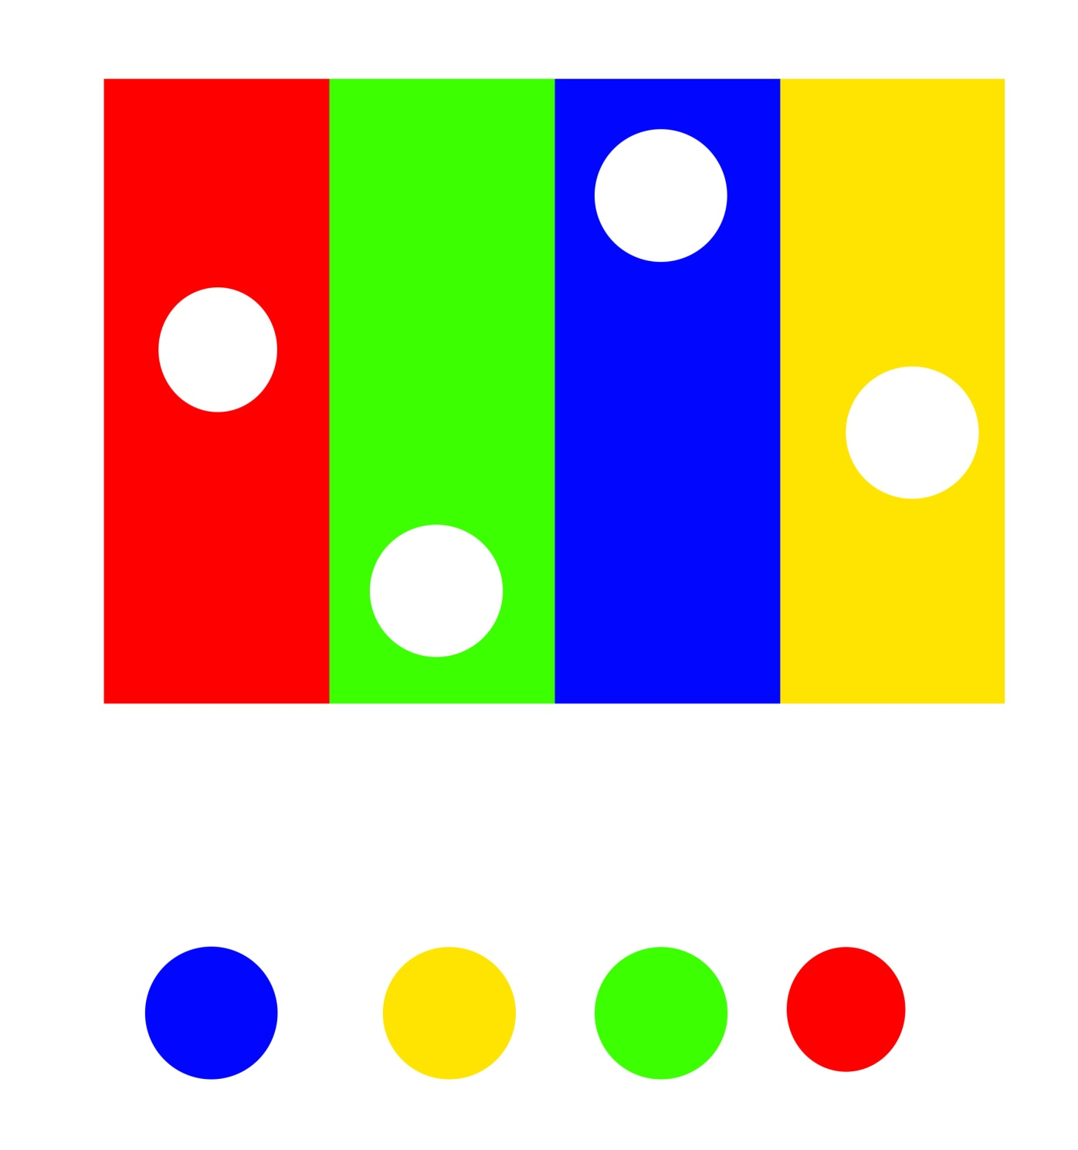

Додаток 2
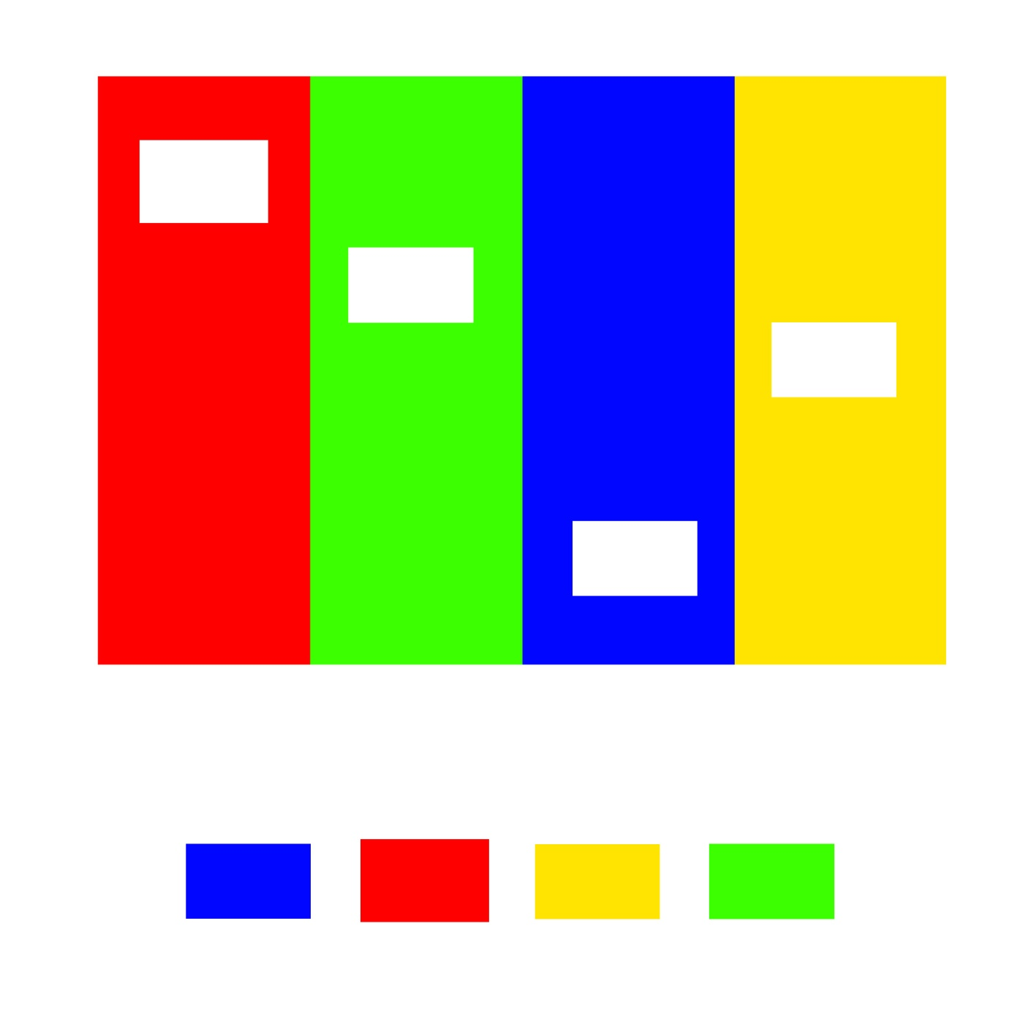

Додаток 3
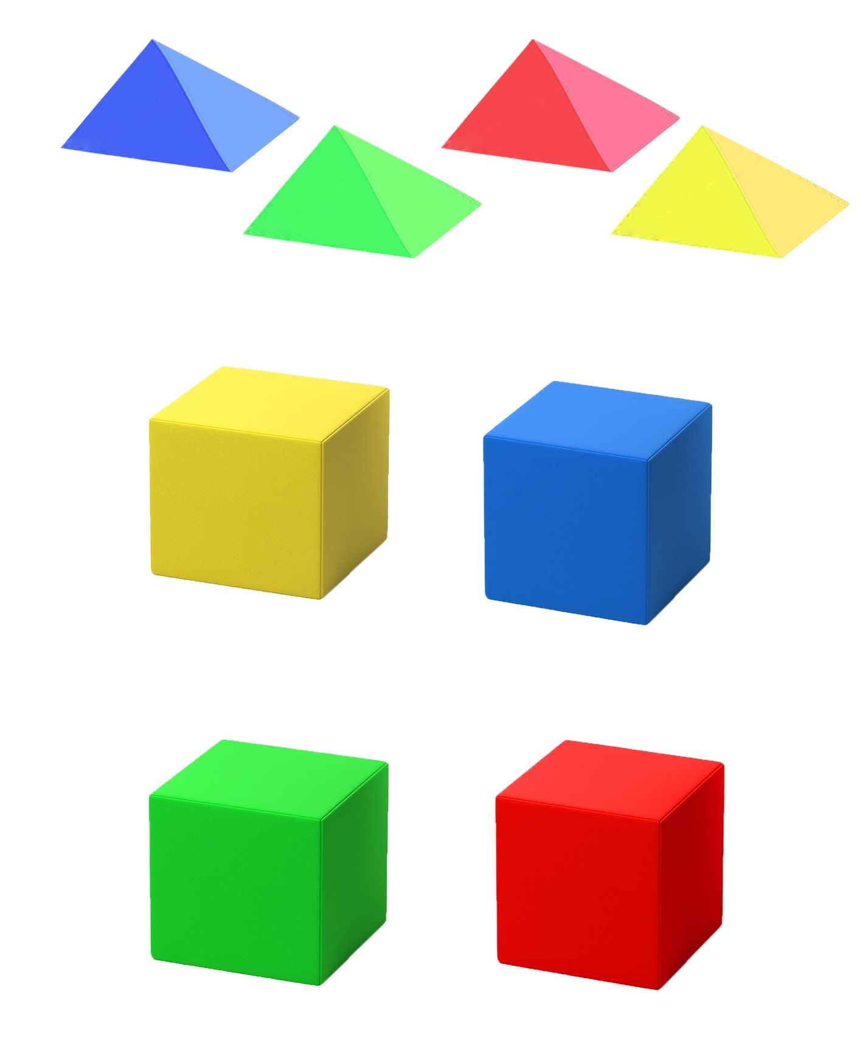

Додаток 4

Додаток 5
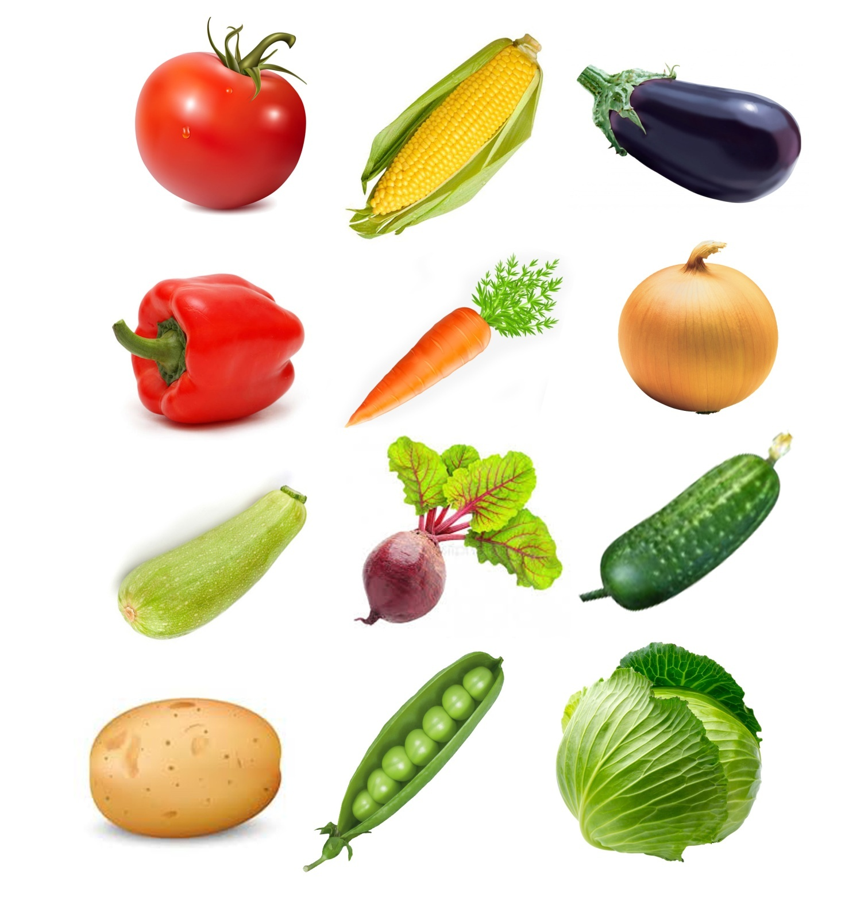

Додаток 6

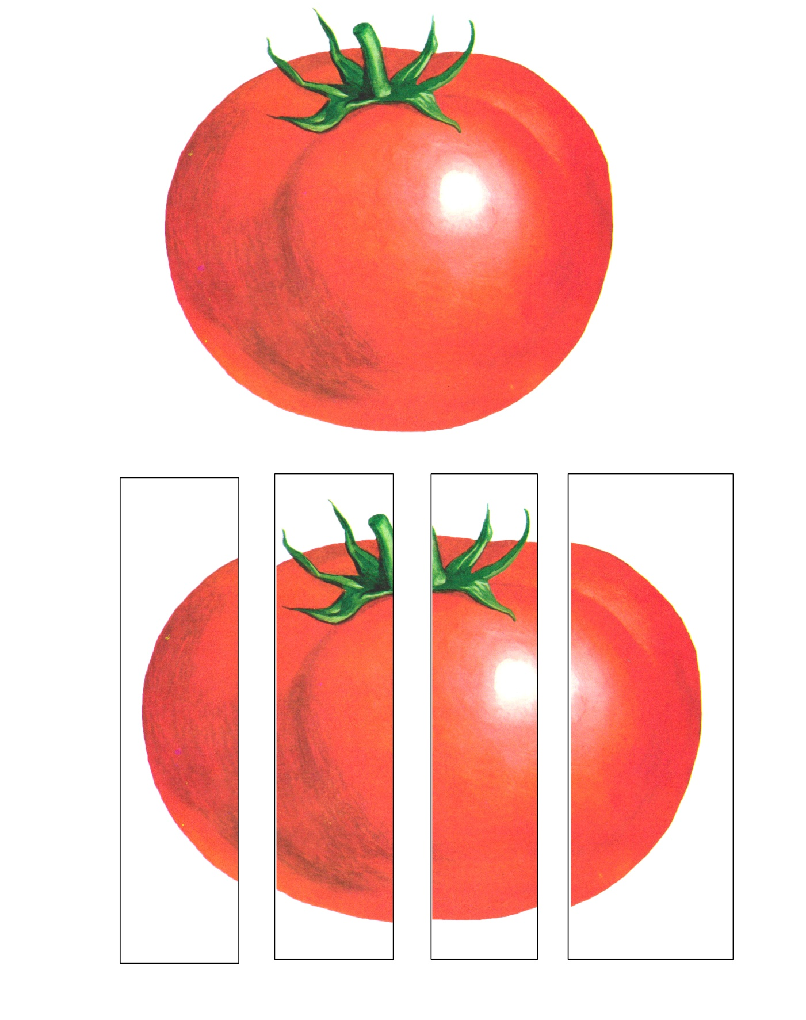

Додаток 7
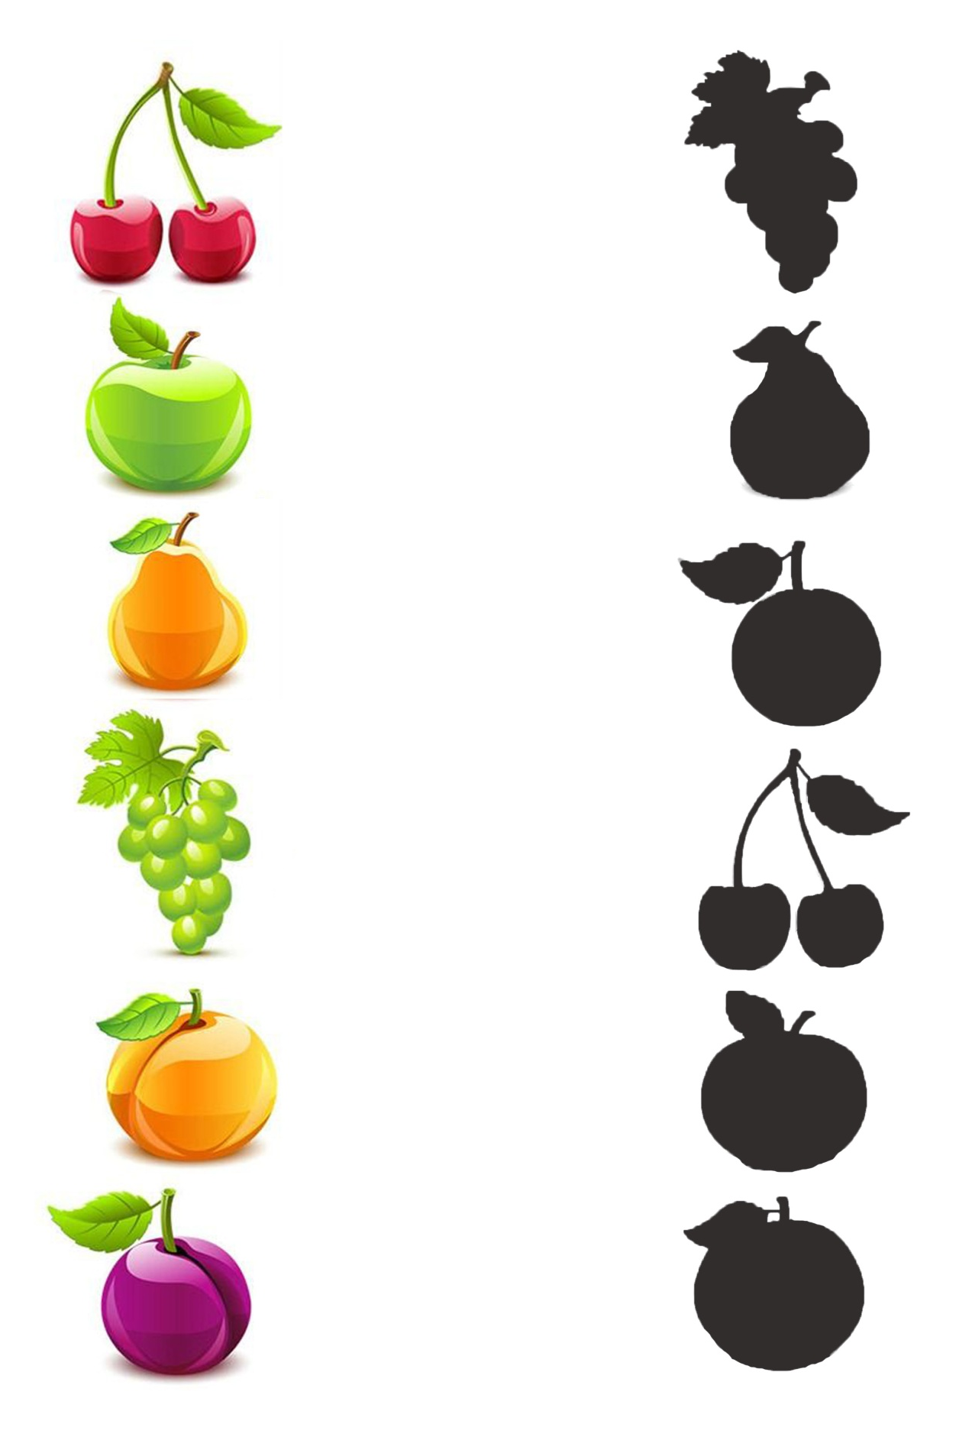

Додаток 8
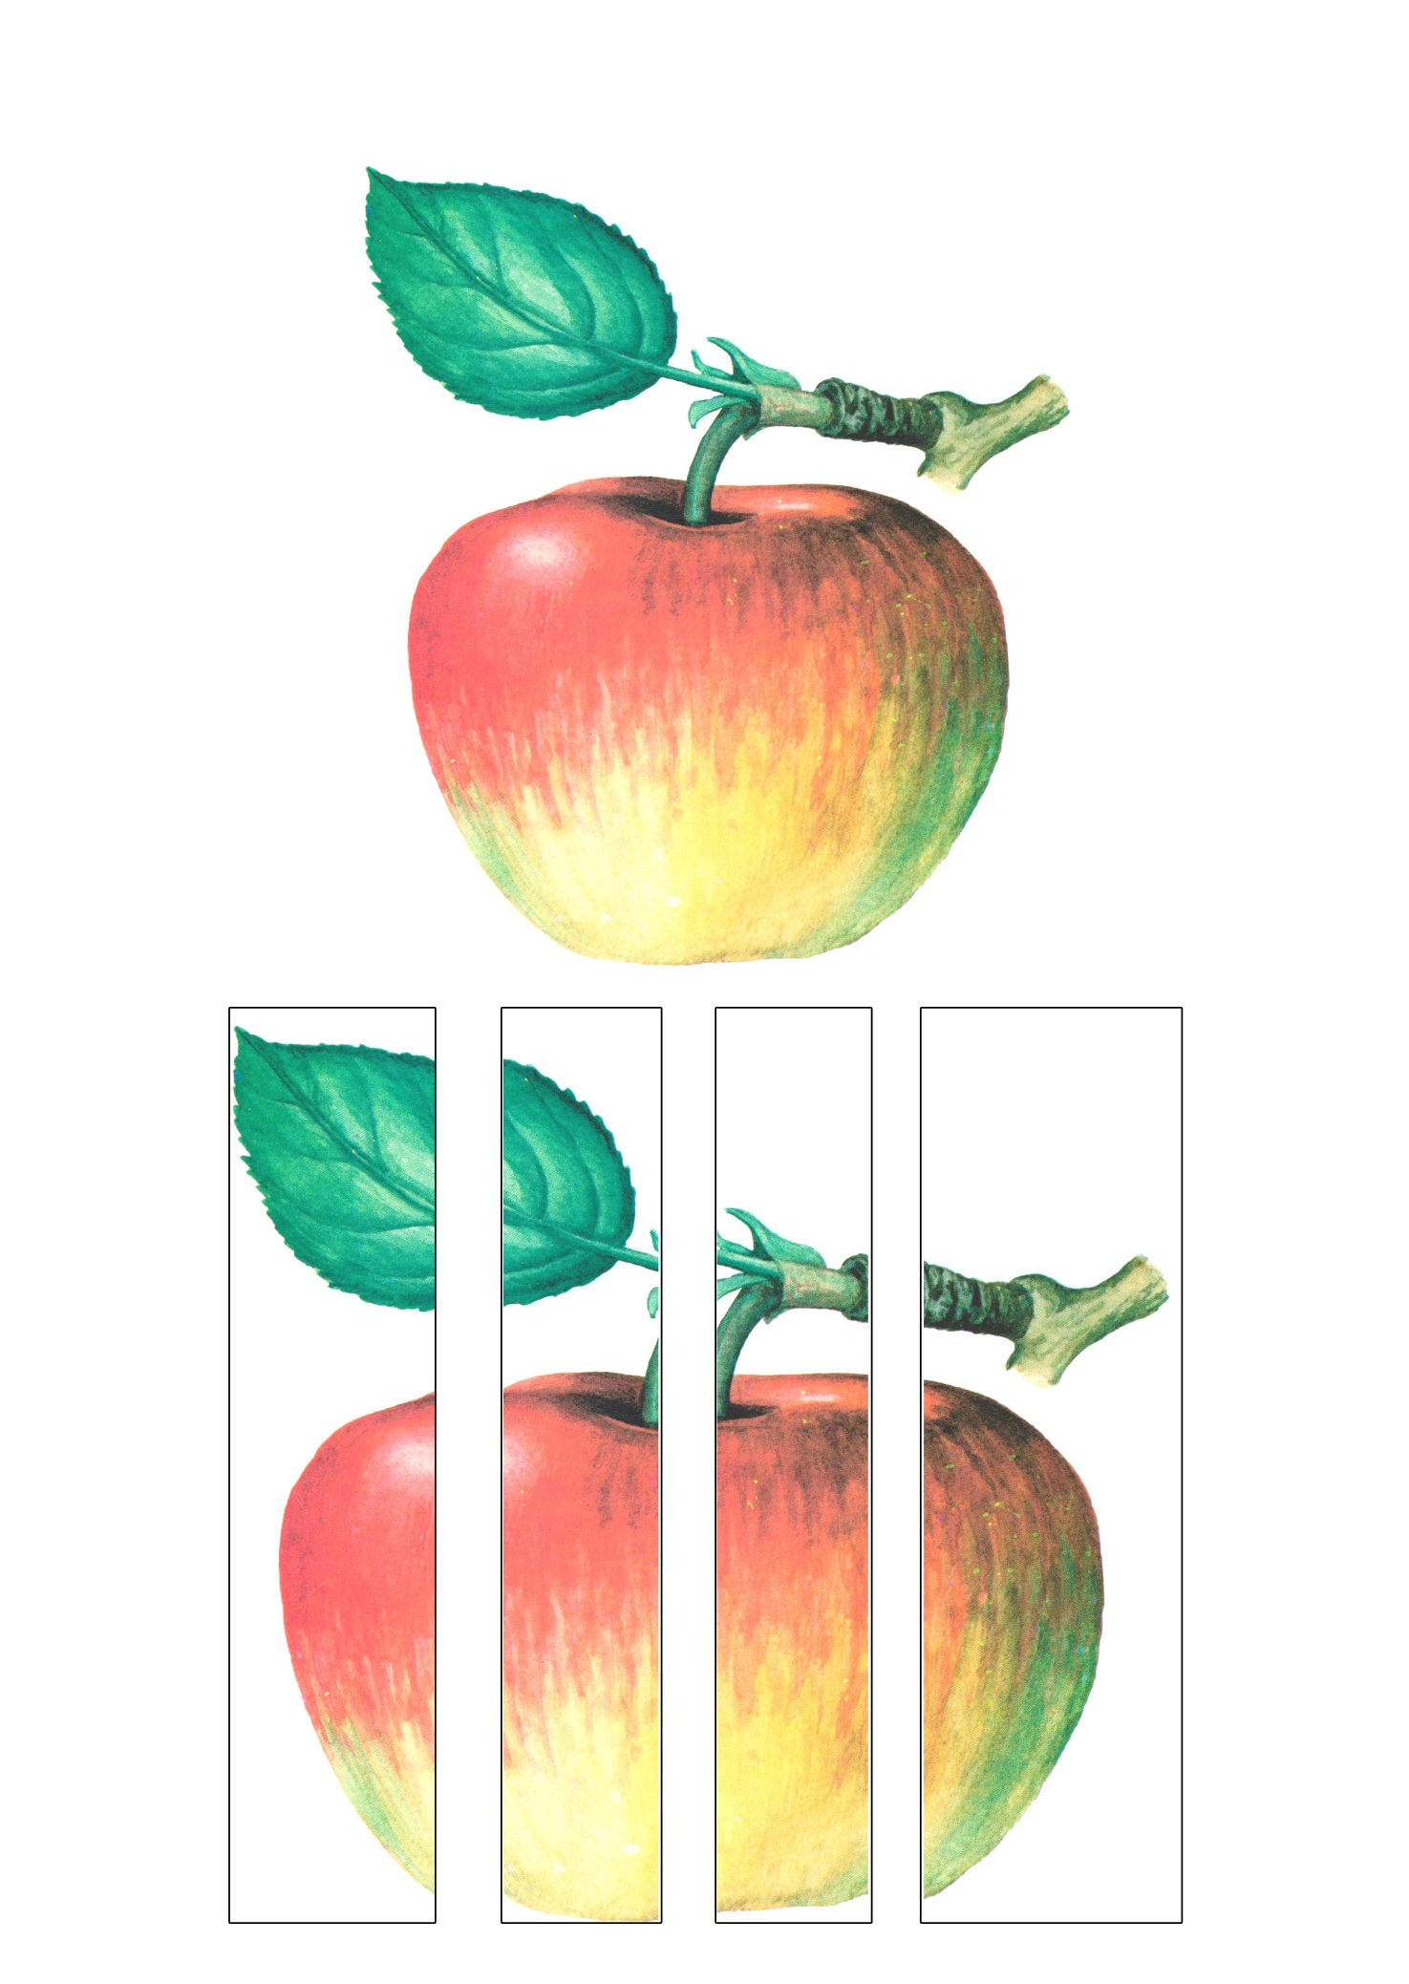
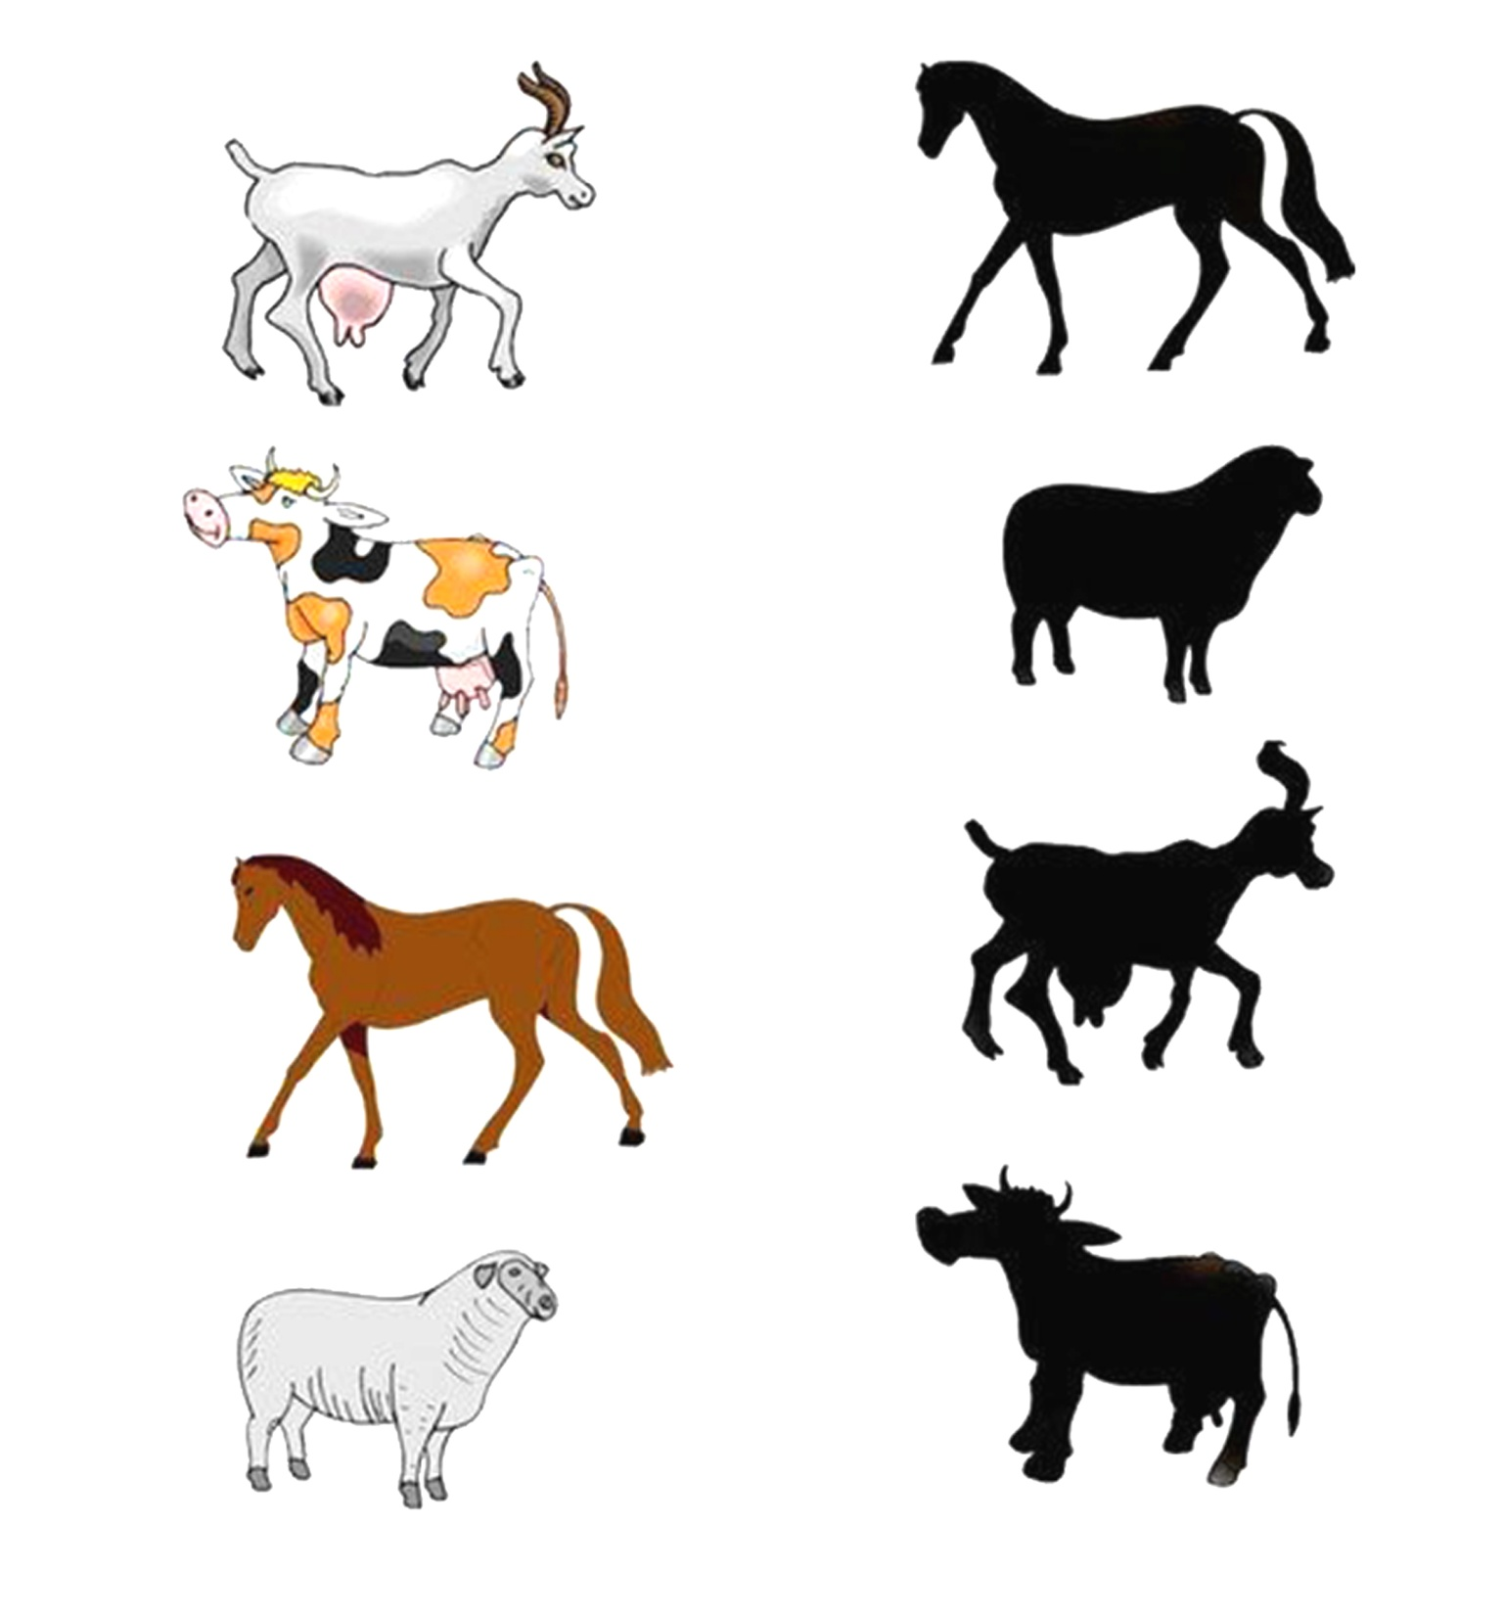
Додаток 9

Додаток 10
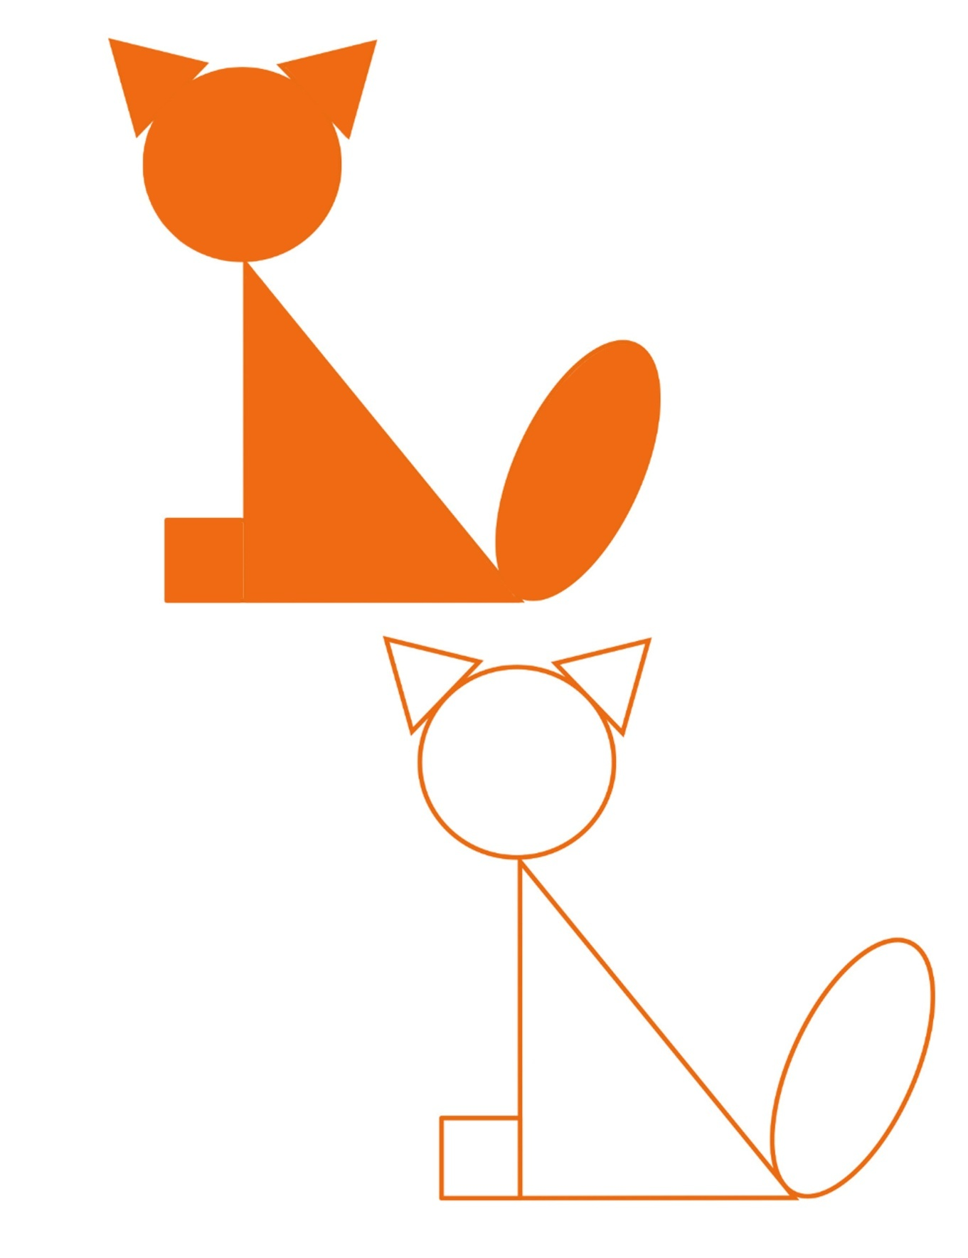

Додаток 11
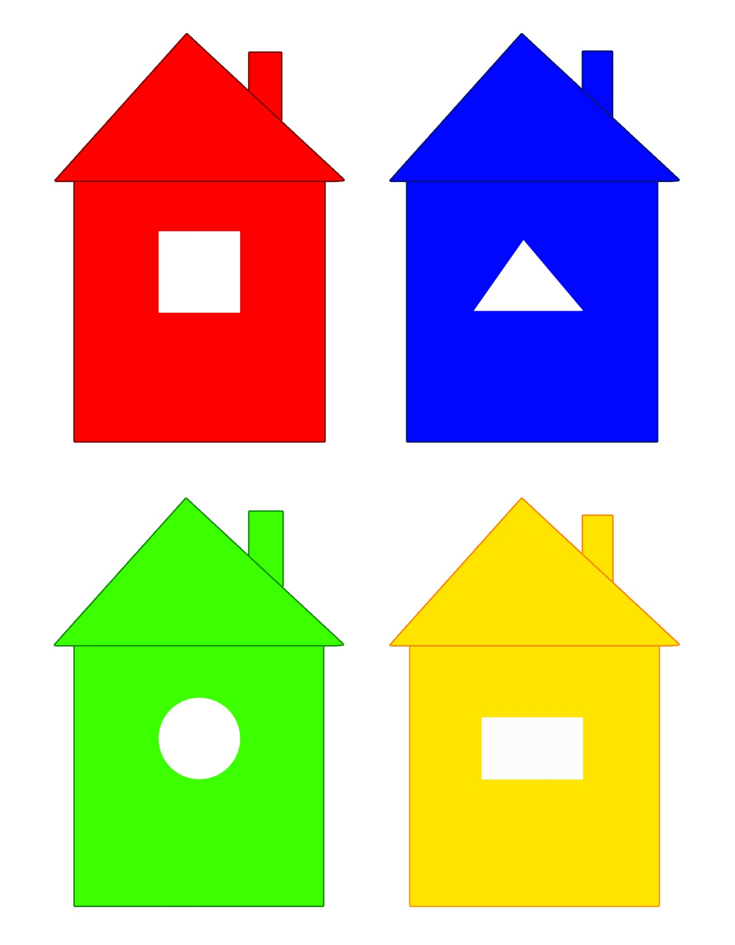

Додаток 12
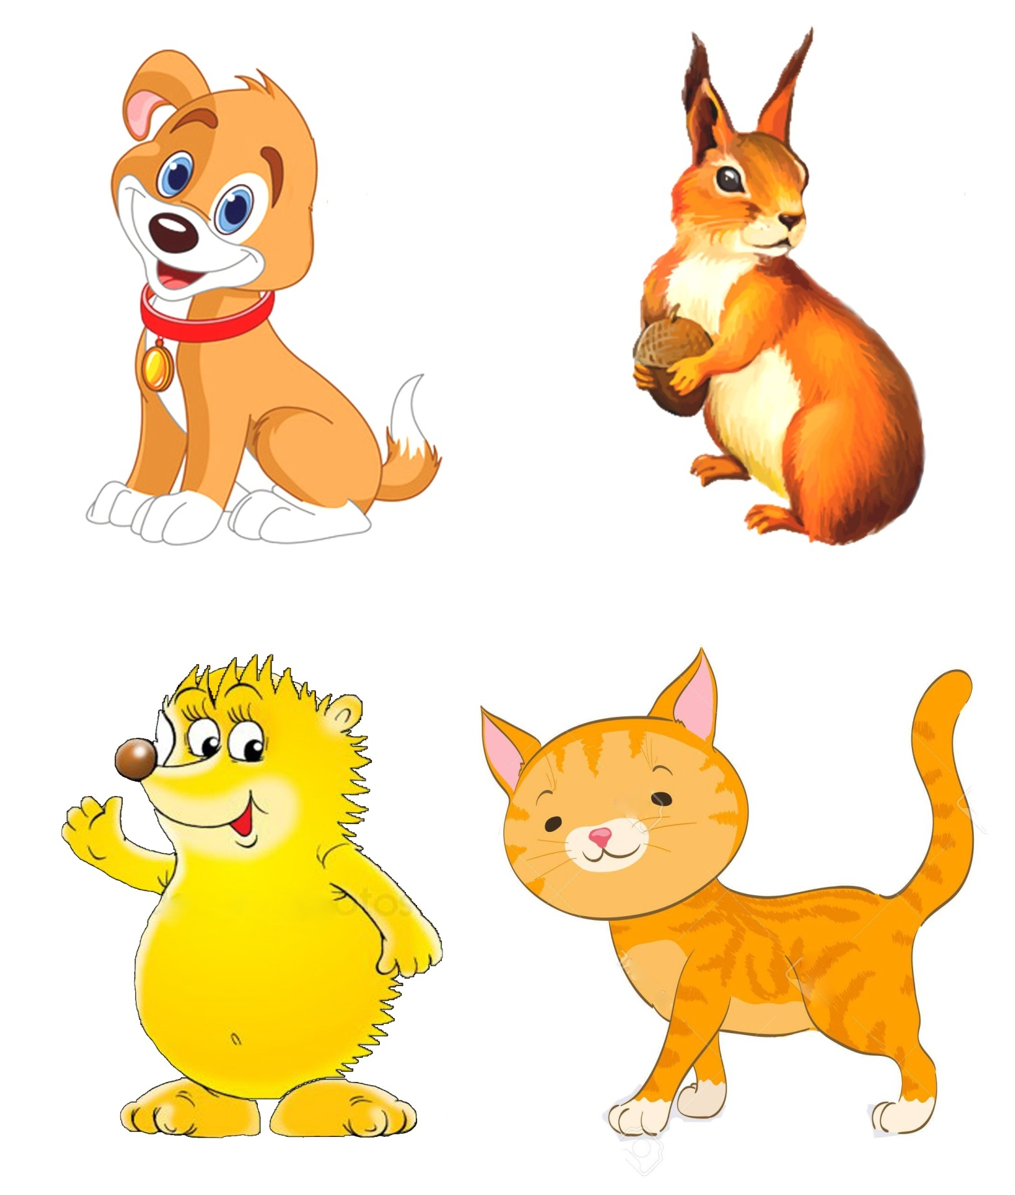

Додаток 13
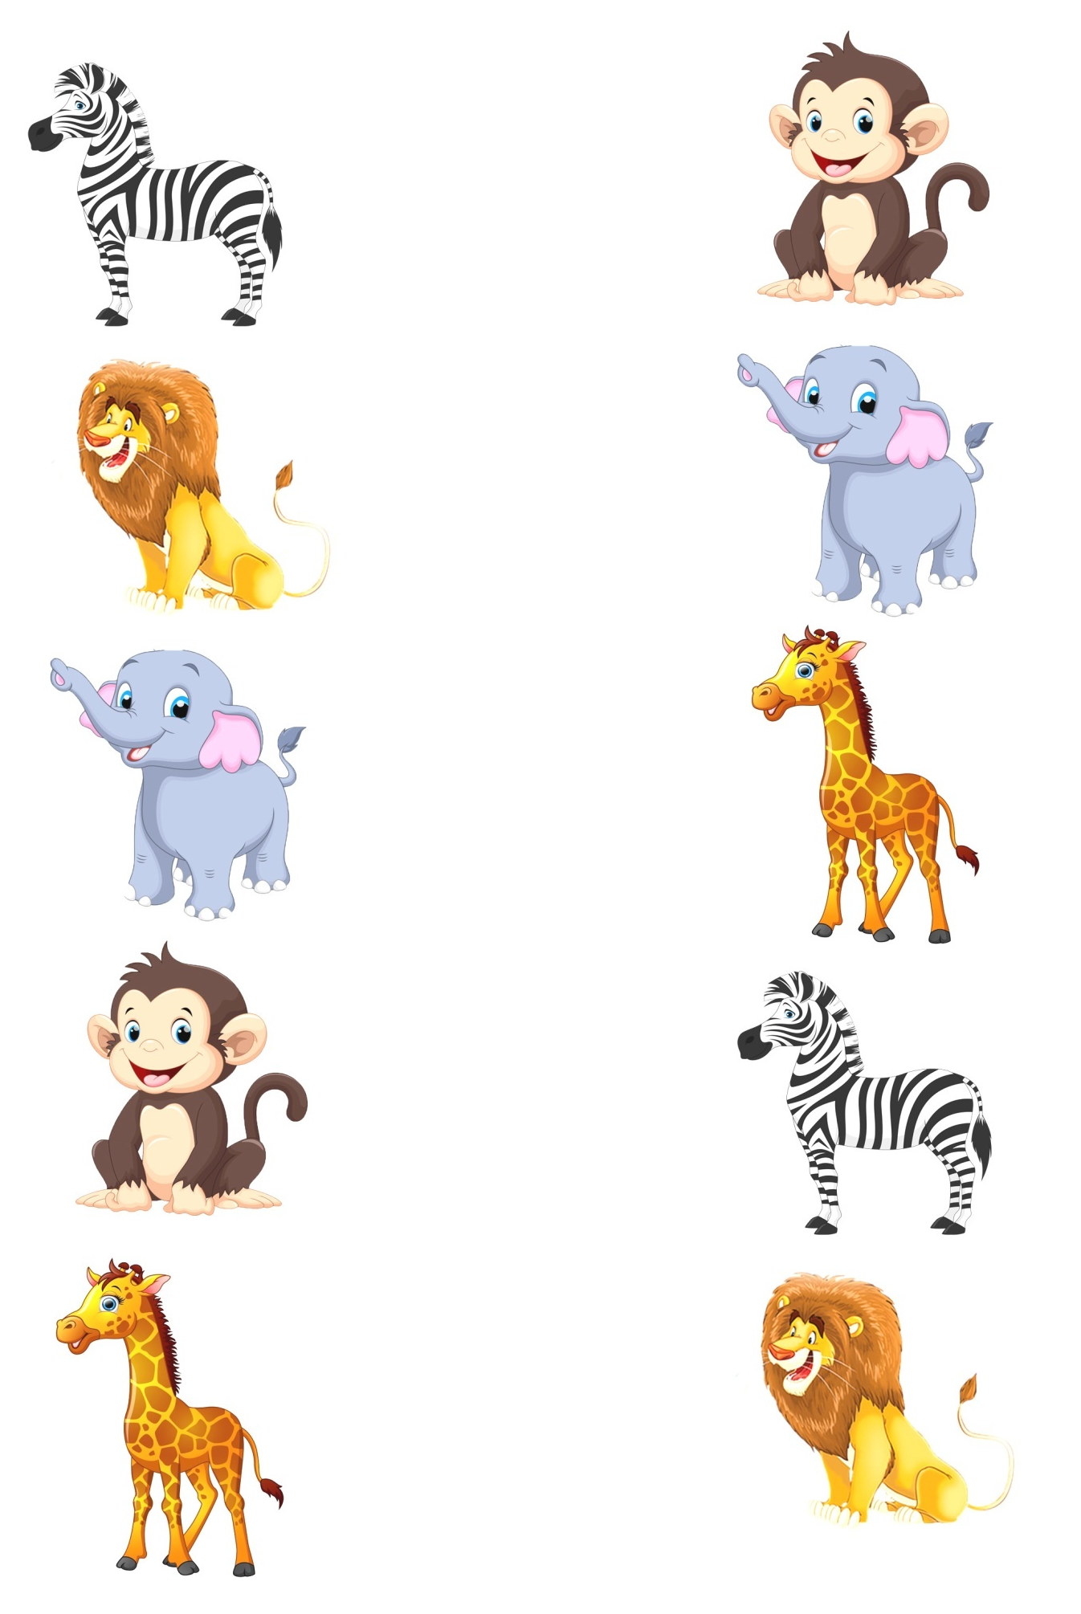

Додаток 14
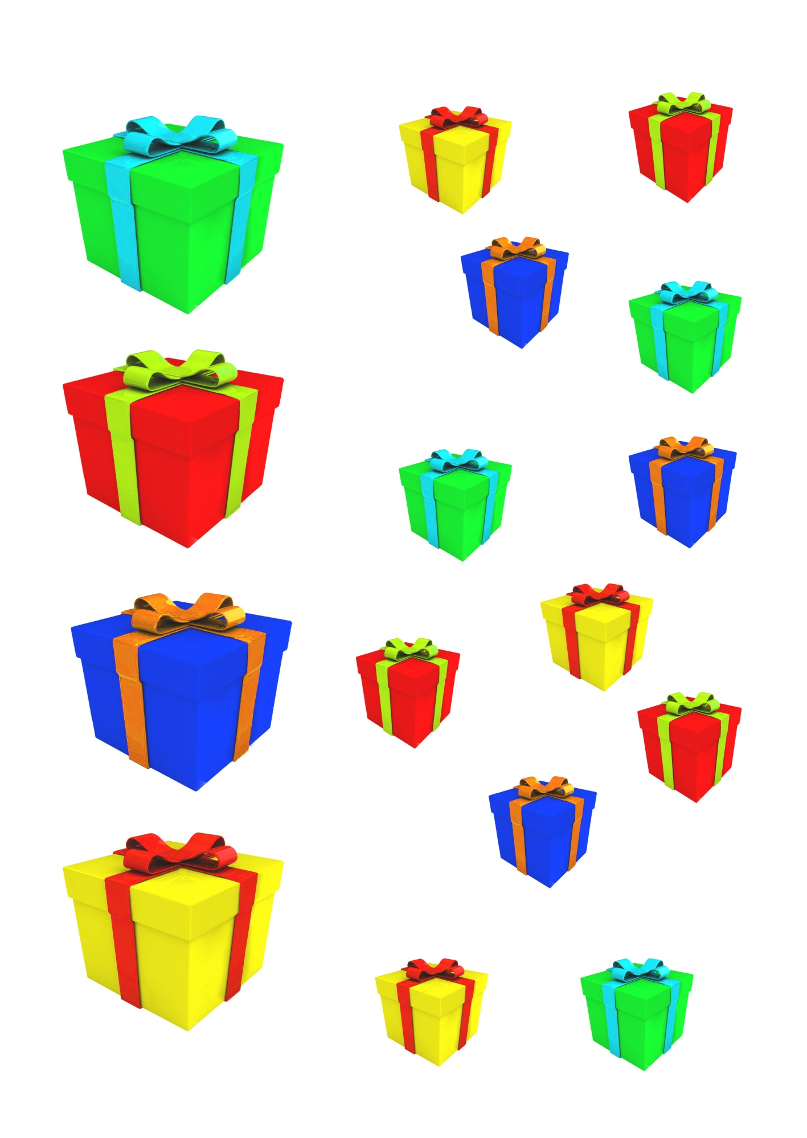

Додаток 15
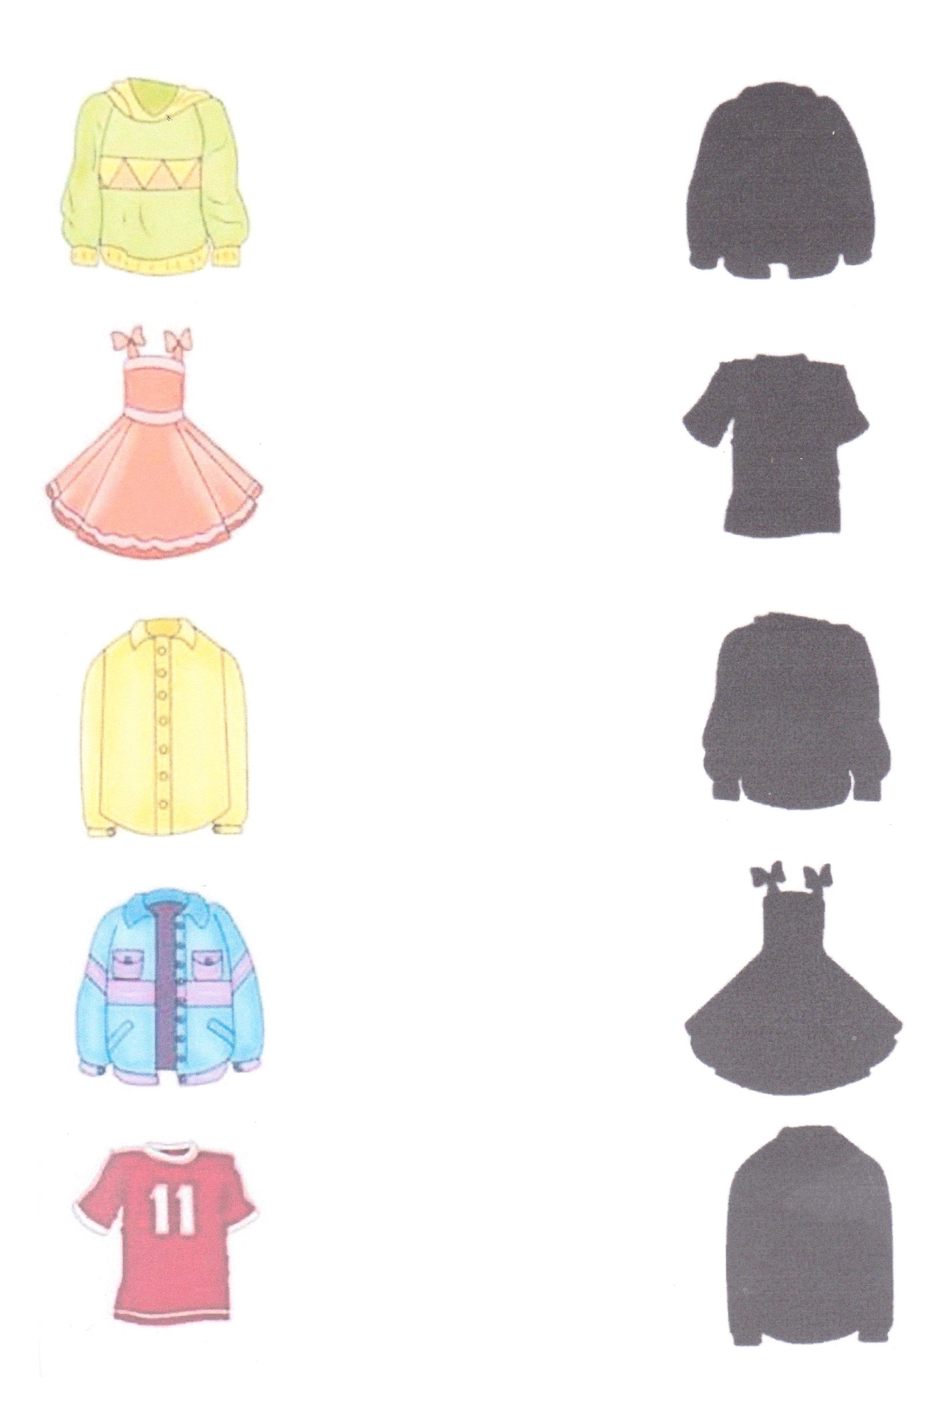

Додаток 16
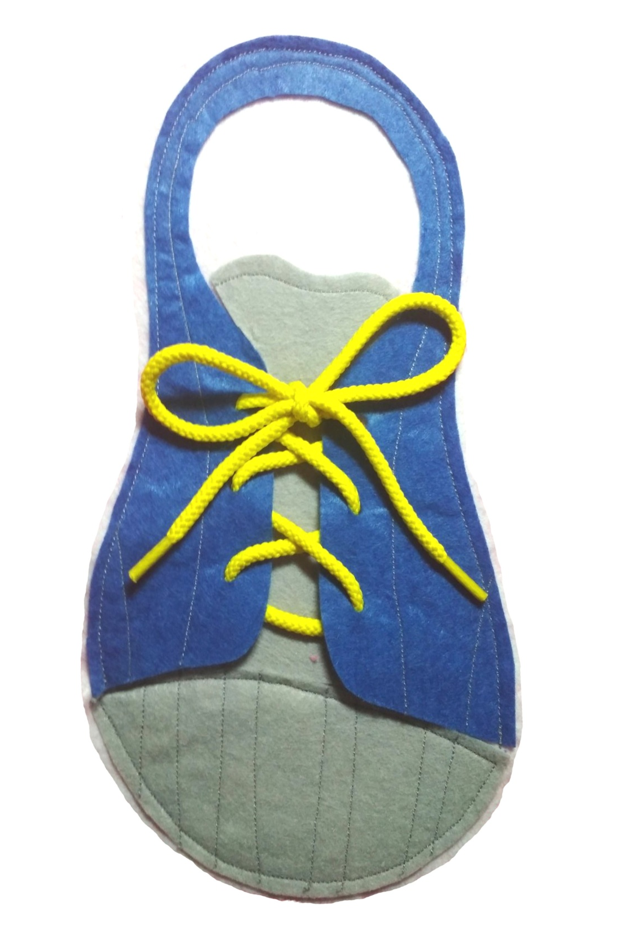

Додаток 17
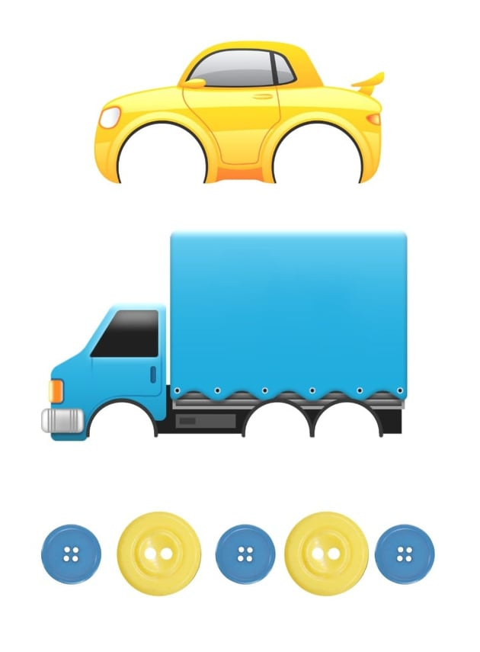

Додаток 18

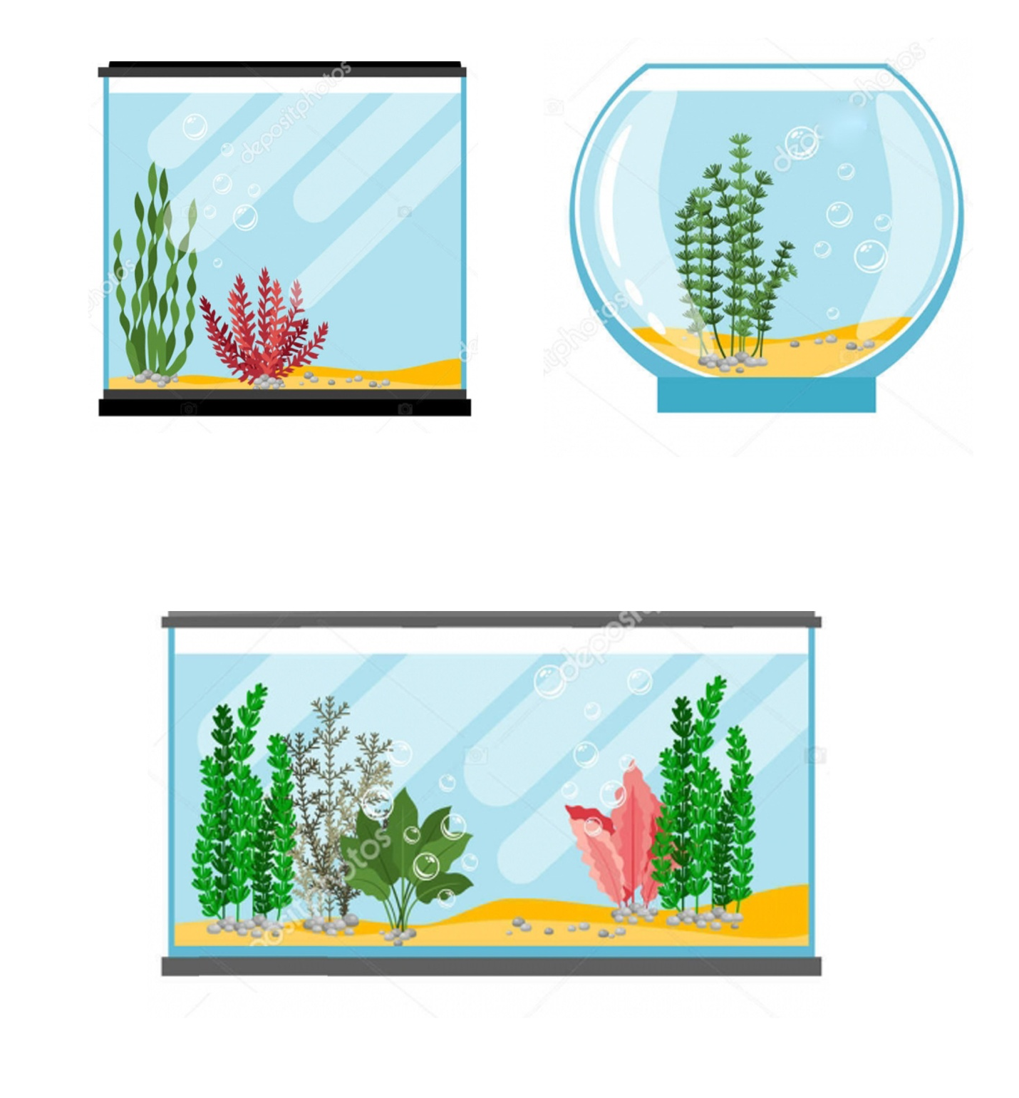

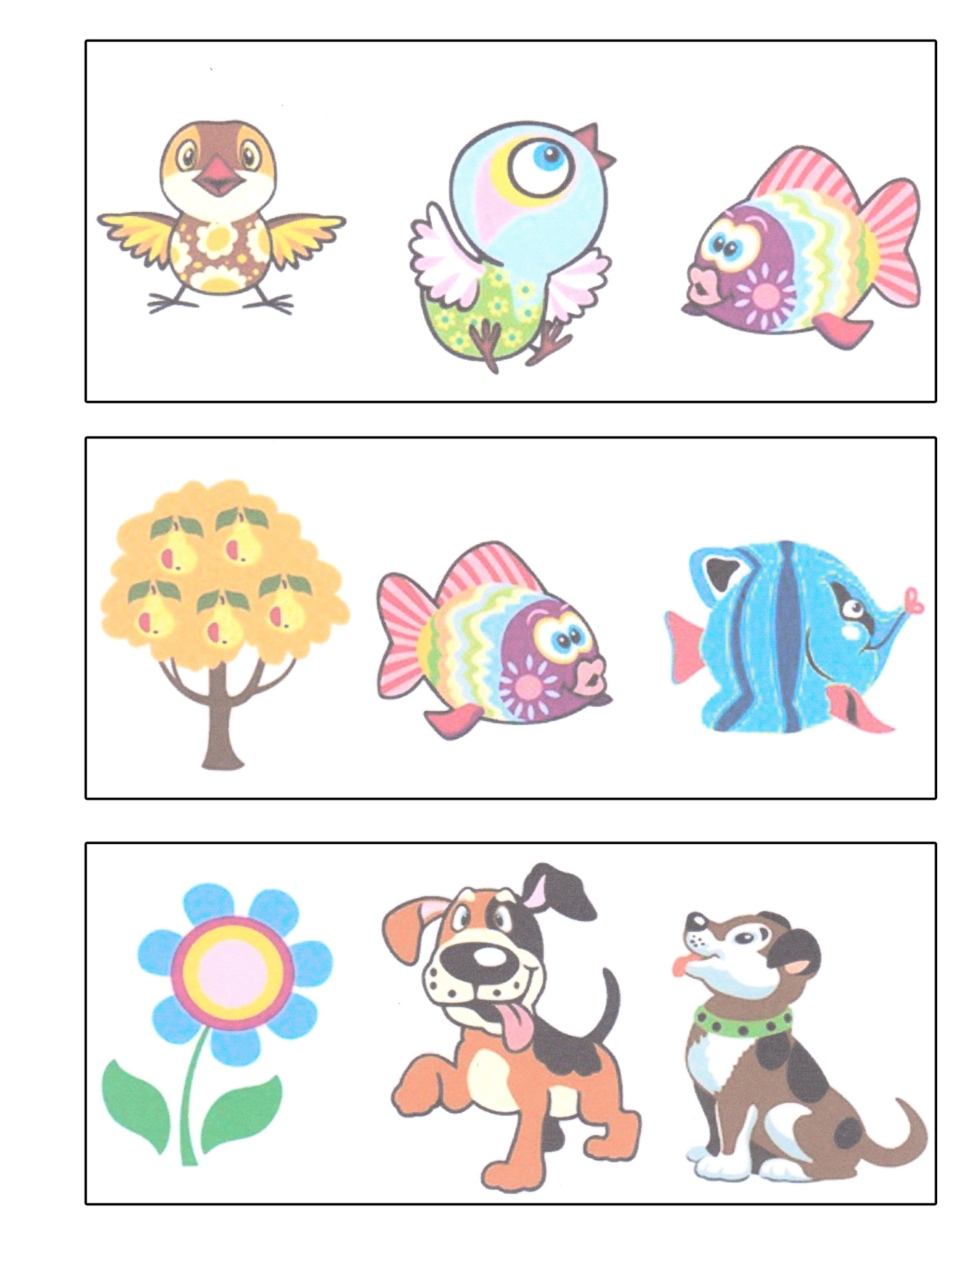
Додаток 19

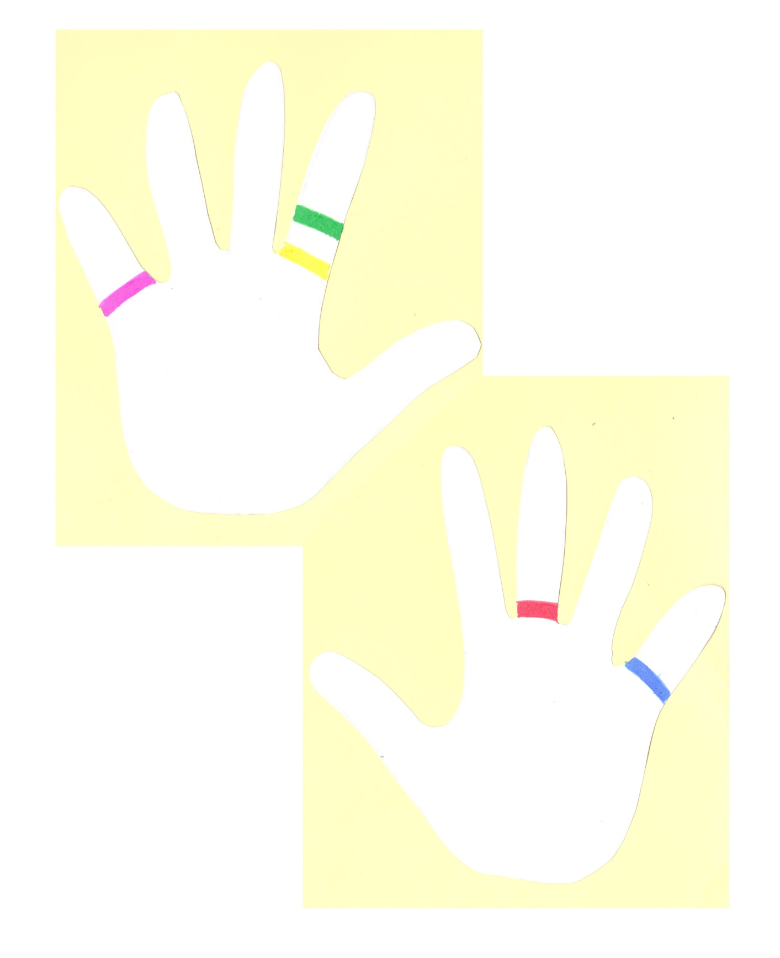
Додаток 20

